**Pabna University of Science and Technology**



Department of Computer Science and Engineering

Faculty of Engineering and Technology

**Assignment Topic: Homogeneous Differential Equations**

**Course Code: MATH 1201**

**Course Title:Integral Calculus,Differential Equation and Series Solutions**

**Submitted By:**

**Name: Md. Shadhin Islam**

**Student ID: 240107**

**Name: Roja Tabassum Alam**

**Student ID: 240108**

**Session: 2023-2024**

**1st year 2nd semester**

**Department of**

**Computer Science and Engineering**

**Pabna University of Science and Technology**

**Pabna 6600, Bangladesh**

**Submitted to:**

**Dr.Md.Nur Alam**

**Professor,**

**Department of Mathmatics**

**Pabna University of Science and Technology**

**Pabna 6600, Bangladesh**

**Solution**

**Date Of Submission: 26 July 2025**

**Homogeneous Differential Equations**

**Definition**

A function {"mathml":"<mml:math style=\"font-family:stix;font-size:16px;\" xmlns:m=\"http://schemas.openxmlformats.org/officeDocument/2006/math\" xmlns:mml=\"http://www.w3.org/1998/Math/MathML\"><mml:mstyle mathsize=\"16px\"><mml:mi>f</mml:mi><mml:mo>(</mml:mo><mml:mi>x</mml:mi><mml:mo>,</mml:mo><mml:mi>y</mml:mi><mml:mo>)</mml:mo></mml:mstyle></mml:math>","origin":"MathType Legacy","version":"v3.18.2"} is called **homogeneous of degree** {"mathml":"<mml:math style=\"font-family:stix;font-size:16px;\" xmlns:m=\"http://schemas.openxmlformats.org/officeDocument/2006/math\" xmlns:mml=\"http://www.w3.org/1998/Math/MathML\"><mml:mstyle mathsize=\"16px\"><mml:mi>n</mml:mi></mml:mstyle></mml:math>","origin":"MathType Legacy","version":"v3.18.2"} if

{"mathml":"<mml:math style=\"font-family:null;font-size:null;\" xmlns:m=\"http://schemas.openxmlformats.org/officeDocument/2006/math\" xmlns:mml=\"http://www.w3.org/1998/Math/MathML\"><mml:mi>f</mml:mi><mml:mo>(</mml:mo><mml:mi>t</mml:mi><mml:mi>x</mml:mi><mml:mo>,</mml:mo><mml:mi>t</mml:mi><mml:mi>y</mml:mi><mml:mo>)</mml:mo><mml:mo>=</mml:mo><mml:msup><mml:mi>t</mml:mi><mml:mi>n</mml:mi></mml:msup><mml:mi>f</mml:mi><mml:mo>(</mml:mo><mml:mi>x</mml:mi><mml:mo>,</mml:mo><mml:mi>y</mml:mi><mml:mo>)</mml:mo></mml:math>","origin":"MathType Legacy","version":"v3.18.2"}

where is a non-zero real number.

**Examples**

**(i)**

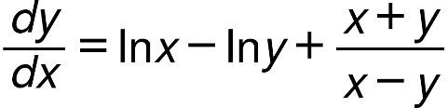

This equation can be rearranged into:

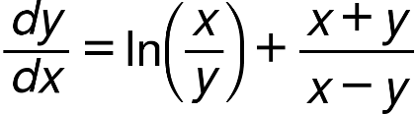

Let 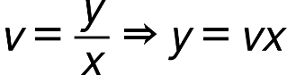, then:

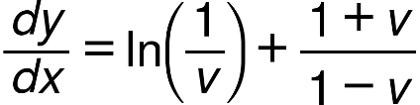

Hence, it is a homogeneous differential equation.

**(ii)**

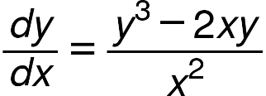

This cannot be expressed purely as a function of {"mathml":"<mml:math style=\"font-family:stix;font-size:16px;\" xmlns:m=\"http://schemas.openxmlformats.org/officeDocument/2006/math\" xmlns:mml=\"http://www.w3.org/1998/Math/MathML\"><mml:mstyle mathsize=\"16px\"><mml:mfrac><mml:mi>y</mml:mi><mml:mi>x</mml:mi></mml:mfrac></mml:mstyle></mml:math>","origin":"MathType Legacy","version":"v3.18.2"}, thus it is **not homogeneous**.

**Differentiation Example**

**Example**

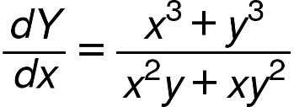

**Solution**



**Solution to Homogeneous Differential Equation**

**Given**

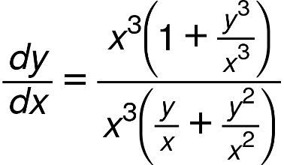

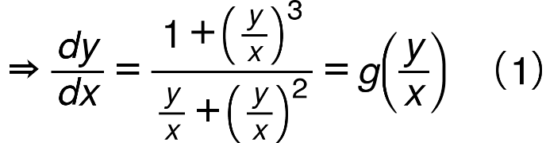

**Substitution**

Let 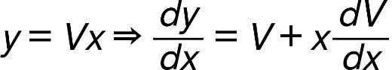

Substitute into equation (1):

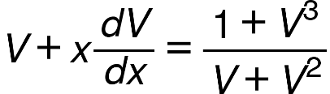

Factor and simplify RHS:

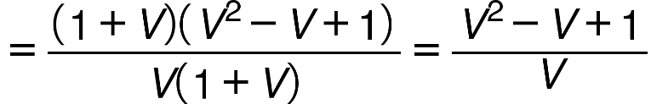

**Isolate Derivative**

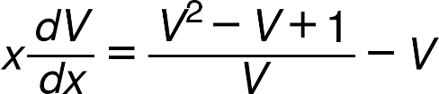

Combine terms:

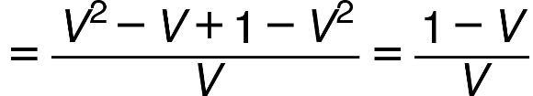

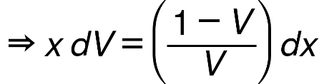

Integration of Homogeneous Differential Equation

# Separation of Variables

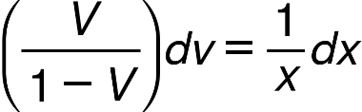

Rewriting:

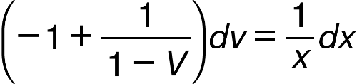

# Integration

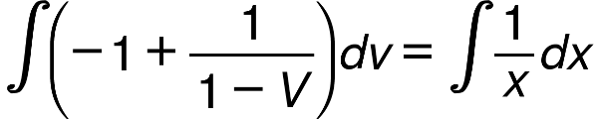

{"mathml":"<mml:math style=\"font-family:null;font-size:null;\" xmlns:m=\"http://schemas.openxmlformats.org/officeDocument/2006/math\" xmlns:mml=\"http://www.w3.org/1998/Math/MathML\"><mml:mo>-</mml:mo><mml:mi>V</mml:mi><mml:mo>-</mml:mo><mml:mi mathvariant=\"normal\">l</mml:mi><mml:mi mathvariant=\"normal\">n</mml:mi><mml:mo>|</mml:mo><mml:mn>1</mml:mn><mml:mo>-</mml:mo><mml:mi>V</mml:mi><mml:mo>|</mml:mo><mml:mo>=</mml:mo><mml:mi mathvariant=\"normal\">l</mml:mi><mml:mi mathvariant=\"normal\">n</mml:mi><mml:mo>|</mml:mo><mml:mi>x</mml:mi><mml:mo>|</mml:mo><mml:mo>+</mml:mo><mml:mi mathvariant=\"normal\">l</mml:mi><mml:mi mathvariant=\"normal\">n</mml:mi><mml:mo>|</mml:mo><mml:mi>c</mml:mi><mml:mo>|</mml:mo></mml:math>","origin":"MathType Legacy","version":"v3.18.2"}

# Rewriting Equation

{"mathml":"<mml:math style=\"font-family:null;font-size:null;\" xmlns:m=\"http://schemas.openxmlformats.org/officeDocument/2006/math\" xmlns:mml=\"http://www.w3.org/1998/Math/MathML\"><mml:mi mathvariant=\"normal\">l</mml:mi><mml:mi mathvariant=\"normal\">n</mml:mi><mml:mo>|</mml:mo><mml:mi>x</mml:mi><mml:mo>|</mml:mo><mml:mo>+</mml:mo><mml:mi mathvariant=\"normal\">l</mml:mi><mml:mi mathvariant=\"normal\">n</mml:mi><mml:mo>|</mml:mo><mml:mi>c</mml:mi><mml:mo>|</mml:mo><mml:mo>+</mml:mo><mml:mi mathvariant=\"normal\">l</mml:mi><mml:mi mathvariant=\"normal\">n</mml:mi><mml:mo>|</mml:mo><mml:mn>1</mml:mn><mml:mo>-</mml:mo><mml:mi>V</mml:mi><mml:mo>|</mml:mo><mml:mo>+</mml:mo><mml:mi>V</mml:mi><mml:mo>=</mml:mo><mml:mn>0</mml:mn></mml:math>","origin":"MathType Legacy","version":"v3.18.2"}

{"mathml":"<mml:math style=\"font-family:null;font-size:null;\" xmlns:m=\"http://schemas.openxmlformats.org/officeDocument/2006/math\" xmlns:mml=\"http://www.w3.org/1998/Math/MathML\"><mml:mi mathvariant=\"normal\">l</mml:mi><mml:mi mathvariant=\"normal\">n</mml:mi><mml:mo>|</mml:mo><mml:mi>c</mml:mi><mml:mi>x</mml:mi><mml:mo>(</mml:mo><mml:mn>1</mml:mn><mml:mo>-</mml:mo><mml:mi>V</mml:mi><mml:mo>)</mml:mo><mml:mo>|</mml:mo><mml:mo>+</mml:mo><mml:mi>V</mml:mi><mml:mo>=</mml:mo><mml:mn>0</mml:mn></mml:math>","origin":"MathType Legacy","version":"v3.18.2"}

Substitute 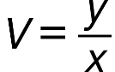:

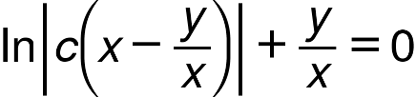

Simplify:

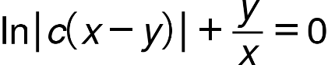

# Example Problem

Solve {"mathml":"<mml:math style=\"font-family:null;font-size:null;\" xmlns:m=\"http://schemas.openxmlformats.org/officeDocument/2006/math\" xmlns:mml=\"http://www.w3.org/1998/Math/MathML\"><mml:mo>(</mml:mo><mml:mi>x</mml:mi><mml:mo>-</mml:mo><mml:mi>y</mml:mi><mml:mo>)</mml:mo><mml:mo>&#x2009;</mml:mo><mml:mi>d</mml:mi><mml:mi>x</mml:mi><mml:mo>+</mml:mo><mml:mo>(</mml:mo><mml:mi>x</mml:mi><mml:mo>+</mml:mo><mml:mi>y</mml:mi><mml:mo>)</mml:mo><mml:mo>&#x2009;</mml:mo><mml:mi>d</mml:mi><mml:mi>y</mml:mi><mml:mo>=</mml:mo><mml:mn>0</mml:mn></mml:math>","origin":"MathType Legacy","version":"v3.18.2"}

Rewriting:

{"mathml":"<mml:math style=\"font-family:null;font-size:null;\" xmlns:m=\"http://schemas.openxmlformats.org/officeDocument/2006/math\" xmlns:mml=\"http://www.w3.org/1998/Math/MathML\"><mml:mo>(</mml:mo><mml:mi>x</mml:mi><mml:mo>+</mml:mo><mml:mi>y</mml:mi><mml:mo>)</mml:mo><mml:mo>&#x2009;</mml:mo><mml:mi>d</mml:mi><mml:mi>y</mml:mi><mml:mo>=</mml:mo><mml:mo>-</mml:mo><mml:mo>(</mml:mo><mml:mi>x</mml:mi><mml:mo>-</mml:mo><mml:mi>y</mml:mi><mml:mo>)</mml:mo><mml:mo>&#x2009;</mml:mo><mml:mi>d</mml:mi><mml:mi>x</mml:mi></mml:math>","origin":"MathType Legacy","version":"v3.18.2"}

**Solution to Homogeneous Differential Equation**

**Given**

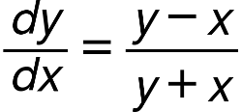

**Transforming**

Let 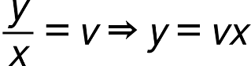

Then:

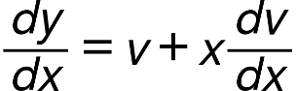

Substitute into original equation:

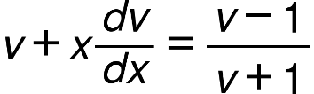

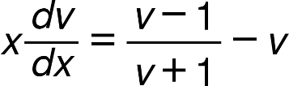

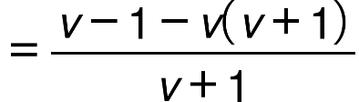

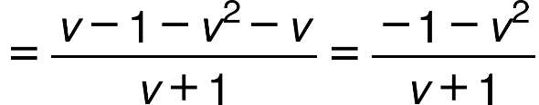

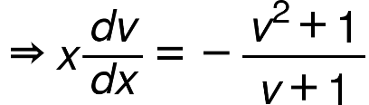

**Solution of Homogeneous Differential Equation**

**Integration**

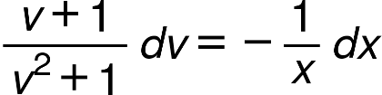

Split into two integrals:

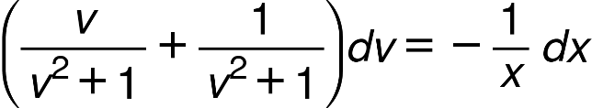

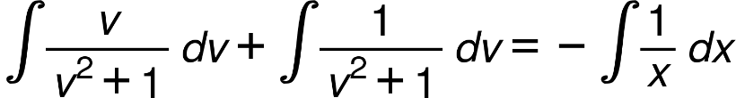

Use substitution and known integrals:

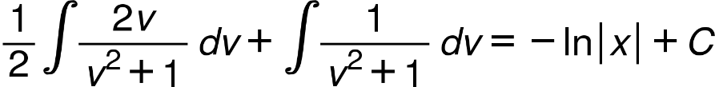

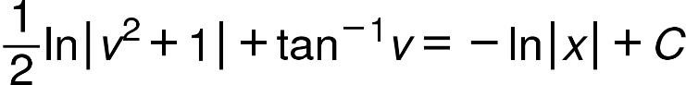

**Simplification**

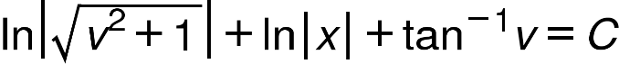

Combine logarithms:

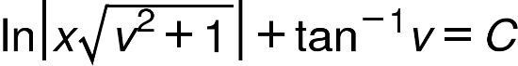

**Back Substitution**

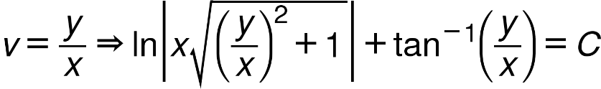

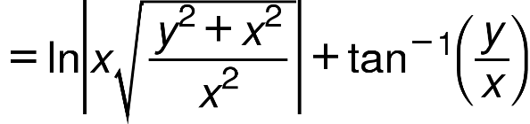

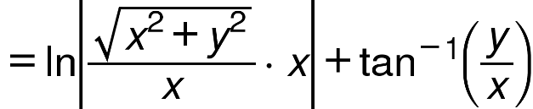

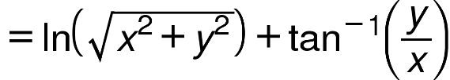

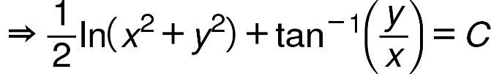

**Equations Reducible to Homogeneous Form**

**General Form**

A differential equation of the form:

{"mathml":"<mml:math style=\"font-family:null;font-size:null;\" xmlns:m=\"http://schemas.openxmlformats.org/officeDocument/2006/math\" xmlns:mml=\"http://www.w3.org/1998/Math/MathML\"><mml:mo>(</mml:mo><mml:msub><mml:mi>a</mml:mi><mml:mn>1</mml:mn></mml:msub><mml:mi>x</mml:mi><mml:mo>+</mml:mo><mml:msub><mml:mi>b</mml:mi><mml:mn>1</mml:mn></mml:msub><mml:mi>y</mml:mi><mml:mo>+</mml:mo><mml:msub><mml:mi>c</mml:mi><mml:mn>1</mml:mn></mml:msub><mml:mo>)</mml:mo><mml:mi>d</mml:mi><mml:mi>x</mml:mi><mml:mo>+</mml:mo><mml:mo>(</mml:mo><mml:msub><mml:mi>a</mml:mi><mml:mn>2</mml:mn></mml:msub><mml:mi>x</mml:mi><mml:mo>+</mml:mo><mml:msub><mml:mi>b</mml:mi><mml:mn>2</mml:mn></mml:msub><mml:mi>y</mml:mi><mml:mo>+</mml:mo><mml:msub><mml:mi>c</mml:mi><mml:mn>2</mml:mn></mml:msub><mml:mo>)</mml:mo><mml:mi>d</mml:mi><mml:mi>y</mml:mi><mml:mo>=</mml:mo><mml:mn>0</mml:mn></mml:math>","origin":"MathType Legacy","version":"v3.18.2"}

is not homogeneous but may be reducible to a homogeneous equation.

**Case I**

If 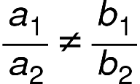, then use the transformation:

{"mathml":"<mml:math style=\"font-family:null;font-size:null;\" xmlns:m=\"http://schemas.openxmlformats.org/officeDocument/2006/math\" xmlns:mml=\"http://www.w3.org/1998/Math/MathML\"><mml:mi>x</mml:mi><mml:mo>=</mml:mo><mml:mi>X</mml:mi><mml:mo>+</mml:mo><mml:mi>h</mml:mi><mml:mo>,</mml:mo><mml:mo>&#x2001;</mml:mo><mml:mi>y</mml:mi><mml:mo>=</mml:mo><mml:mi>Y</mml:mi><mml:mo>+</mml:mo><mml:mi>k</mml:mi></mml:math>","origin":"MathType Legacy","version":"v3.18.2"}

Substituting into the equation:

{"mathml":"<mml:math style=\"font-family:null;font-size:null;\" xmlns:m=\"http://schemas.openxmlformats.org/officeDocument/2006/math\" xmlns:mml=\"http://www.w3.org/1998/Math/MathML\"><mml:mo>(</mml:mo><mml:msub><mml:mi>a</mml:mi><mml:mn>1</mml:mn></mml:msub><mml:mi>X</mml:mi><mml:mo>+</mml:mo><mml:msub><mml:mi>b</mml:mi><mml:mn>1</mml:mn></mml:msub><mml:mi>Y</mml:mi><mml:mo>+</mml:mo><mml:msub><mml:mi>a</mml:mi><mml:mn>1</mml:mn></mml:msub><mml:mi>h</mml:mi><mml:mo>+</mml:mo><mml:msub><mml:mi>b</mml:mi><mml:mn>1</mml:mn></mml:msub><mml:mi>k</mml:mi><mml:mo>+</mml:mo><mml:msub><mml:mi>c</mml:mi><mml:mn>1</mml:mn></mml:msub><mml:mo>)</mml:mo><mml:mi>d</mml:mi><mml:mi>x</mml:mi><mml:mo>+</mml:mo><mml:mo>(</mml:mo><mml:msub><mml:mi>a</mml:mi><mml:mn>2</mml:mn></mml:msub><mml:mi>X</mml:mi><mml:mo>+</mml:mo><mml:msub><mml:mi>b</mml:mi><mml:mn>2</mml:mn></mml:msub><mml:mi>Y</mml:mi><mml:mo>+</mml:mo><mml:msub><mml:mi>a</mml:mi><mml:mn>2</mml:mn></mml:msub><mml:mi>h</mml:mi><mml:mo>+</mml:mo><mml:msub><mml:mi>b</mml:mi><mml:mn>2</mml:mn></mml:msub><mml:mi>k</mml:mi><mml:mo>+</mml:mo><mml:msub><mml:mi>c</mml:mi><mml:mn>2</mml:mn></mml:msub><mml:mo>)</mml:mo><mml:mi>d</mml:mi><mml:mi>y</mml:mi><mml:mo>=</mml:mo><mml:mn>0</mml:mn></mml:math>","origin":"MathType Legacy","version":"v3.18.2"}

Choose and such that:

{"mathml":"<mml:math style=\"font-family:null;font-size:null;\" xmlns:m=\"http://schemas.openxmlformats.org/officeDocument/2006/math\" xmlns:mml=\"http://www.w3.org/1998/Math/MathML\"><mml:msub><mml:mi>a</mml:mi><mml:mn>1</mml:mn></mml:msub><mml:mi>h</mml:mi><mml:mo>+</mml:mo><mml:msub><mml:mi>b</mml:mi><mml:mn>1</mml:mn></mml:msub><mml:mi>k</mml:mi><mml:mo>+</mml:mo><mml:msub><mml:mi>c</mml:mi><mml:mn>1</mml:mn></mml:msub><mml:mo>=</mml:mo><mml:mn>0</mml:mn></mml:math>","origin":"MathType Legacy","version":"v3.18.2"}

{"mathml":"<mml:math style=\"font-family:null;font-size:null;\" xmlns:m=\"http://schemas.openxmlformats.org/officeDocument/2006/math\" xmlns:mml=\"http://www.w3.org/1998/Math/MathML\"><mml:msub><mml:mi>a</mml:mi><mml:mn>2</mml:mn></mml:msub><mml:mi>h</mml:mi><mml:mo>+</mml:mo><mml:msub><mml:mi>b</mml:mi><mml:mn>2</mml:mn></mml:msub><mml:mi>k</mml:mi><mml:mo>+</mml:mo><mml:msub><mml:mi>c</mml:mi><mml:mn>2</mml:mn></mml:msub><mml:mo>=</mml:mo><mml:mn>0</mml:mn></mml:math>","origin":"MathType Legacy","version":"v3.18.2"}

Then the equation reduces to:

{"mathml":"<mml:math style=\"font-family:null;font-size:null;\" xmlns:m=\"http://schemas.openxmlformats.org/officeDocument/2006/math\" xmlns:mml=\"http://www.w3.org/1998/Math/MathML\"><mml:mo>(</mml:mo><mml:msub><mml:mi>a</mml:mi><mml:mn>1</mml:mn></mml:msub><mml:mi>X</mml:mi><mml:mo>+</mml:mo><mml:msub><mml:mi>b</mml:mi><mml:mn>1</mml:mn></mml:msub><mml:mi>Y</mml:mi><mml:mo>)</mml:mo><mml:mi>d</mml:mi><mml:mi>x</mml:mi><mml:mo>+</mml:mo><mml:mo>(</mml:mo><mml:msub><mml:mi>a</mml:mi><mml:mn>2</mml:mn></mml:msub><mml:mi>X</mml:mi><mml:mo>+</mml:mo><mml:msub><mml:mi>b</mml:mi><mml:mn>2</mml:mn></mml:msub><mml:mi>Y</mml:mi><mml:mo>)</mml:mo><mml:mi>d</mml:mi><mml:mi>y</mml:mi><mml:mo>=</mml:mo><mml:mn>0</mml:mn></mml:math>","origin":"MathType Legacy","version":"v3.18.2"}

which is homogeneous.

**Reducible to Homogeneous Form — Case II**

**Case II**

If 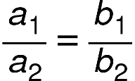, then set:

{"mathml":"<mml:math style=\"font-family:null;font-size:null;\" xmlns:m=\"http://schemas.openxmlformats.org/officeDocument/2006/math\" xmlns:mml=\"http://www.w3.org/1998/Math/MathML\"><mml:mi>z</mml:mi><mml:mo>=</mml:mo><mml:msub><mml:mi>a</mml:mi><mml:mn>1</mml:mn></mml:msub><mml:mi>x</mml:mi><mml:mo>+</mml:mo><mml:msub><mml:mi>b</mml:mi><mml:mn>1</mml:mn></mml:msub><mml:mi>y</mml:mi></mml:math>","origin":"MathType Legacy","version":"v3.18.2"}

The differential equation becomes separable in and .

**Example**

Solve:

{"mathml":"<mml:math style=\"font-family:null;font-size:null;\" xmlns:m=\"http://schemas.openxmlformats.org/officeDocument/2006/math\" xmlns:mml=\"http://www.w3.org/1998/Math/MathML\"><mml:mo>(</mml:mo><mml:mn>2</mml:mn><mml:mi>x</mml:mi><mml:mo>+</mml:mo><mml:mi>y</mml:mi><mml:mo>+</mml:mo><mml:mn>1</mml:mn><mml:mo>)</mml:mo><mml:mo>&#x2009;</mml:mo><mml:mi>d</mml:mi><mml:mi>x</mml:mi><mml:mo>+</mml:mo><mml:mo>(</mml:mo><mml:mn>4</mml:mn><mml:mi>x</mml:mi><mml:mo>+</mml:mo><mml:mn>2</mml:mn><mml:mi>y</mml:mi><mml:mo>-</mml:mo><mml:mn>1</mml:mn><mml:mo>)</mml:mo><mml:mo>&#x2009;</mml:mo><mml:mi>d</mml:mi><mml:mi>y</mml:mi><mml:mo>=</mml:mo><mml:mn>0</mml:mn></mml:math>","origin":"MathType Legacy","version":"v3.18.2"}

Rewrite the equation:

{"mathml":"<mml:math style=\"font-family:null;font-size:null;\" xmlns:m=\"http://schemas.openxmlformats.org/officeDocument/2006/math\" xmlns:mml=\"http://www.w3.org/1998/Math/MathML\"><mml:mo>(</mml:mo><mml:mn>4</mml:mn><mml:mi>x</mml:mi><mml:mo>+</mml:mo><mml:mn>2</mml:mn><mml:mi>y</mml:mi><mml:mo>-</mml:mo><mml:mn>1</mml:mn><mml:mo>)</mml:mo><mml:mo>&#x2009;</mml:mo><mml:mi>d</mml:mi><mml:mi>y</mml:mi><mml:mo>=</mml:mo><mml:mo>-</mml:mo><mml:mo>(</mml:mo><mml:mn>2</mml:mn><mml:mi>x</mml:mi><mml:mo>+</mml:mo><mml:mi>y</mml:mi><mml:mo>+</mml:mo><mml:mn>1</mml:mn><mml:mo>)</mml:mo><mml:mo>&#x2009;</mml:mo><mml:mi>d</mml:mi><mml:mi>x</mml:mi></mml:math>","origin":"MathType Legacy","version":"v3.18.2"}

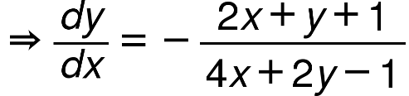

Let 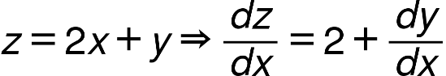

Substitute:

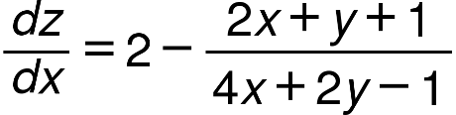

Express {"mathml":"<mml:math style=\"font-family:null;font-size:null;\" xmlns:m=\"http://schemas.openxmlformats.org/officeDocument/2006/math\" xmlns:mml=\"http://www.w3.org/1998/Math/MathML\"><mml:mi>z</mml:mi><mml:mo>=</mml:mo><mml:mn>2</mml:mn><mml:mi>x</mml:mi><mml:mo>+</mml:mo><mml:mi>y</mml:mi><mml:mo>&#x21D2;</mml:mo><mml:mi>y</mml:mi><mml:mo>=</mml:mo><mml:mi>z</mml:mi><mml:mo>-</mml:mo><mml:mn>2</mml:mn><mml:mi>x</mml:mi></mml:math>","origin":"MathType Legacy","version":"v3.18.2"}

Substitute into derivative:

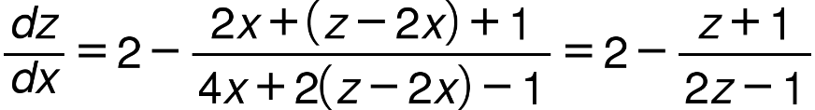

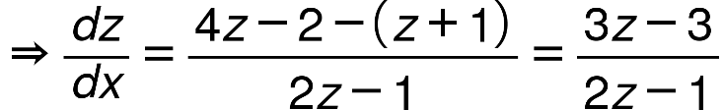

**Final Equation**

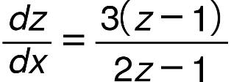

Now it’s a separable equation in terms of and .

**Reducible to Homogeneous Form — Transformation and Integration**

**Given**

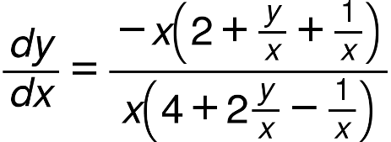

Since this cannot be expressed as , it’s not homogeneous directly.

**Transformation**

Let:

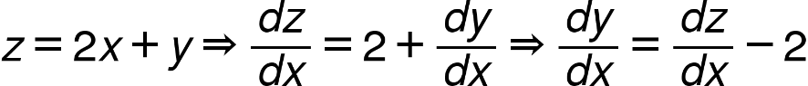

Substitute into the original equation:

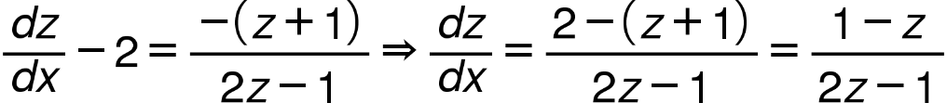

Simplify:

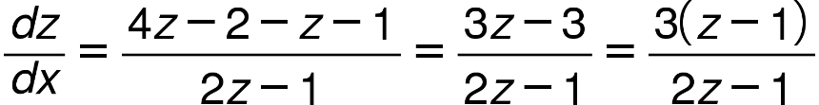

**Integration of Reducible Homogeneous Equation**

**Separation and Integration**

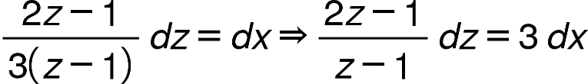

Break the integrand:

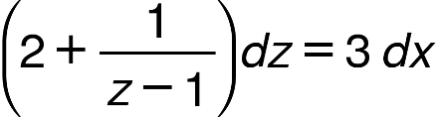

Integrate both sides:

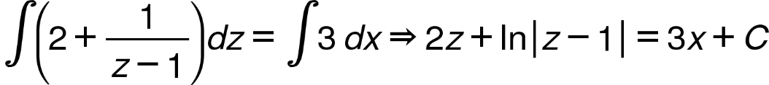

**Back Substitution**

Recall {"mathml":"<mml:math style=\"font-family:null;font-size:null;\" xmlns:m=\"http://schemas.openxmlformats.org/officeDocument/2006/math\" xmlns:mml=\"http://www.w3.org/1998/Math/MathML\"><mml:mi>z</mml:mi><mml:mo>=</mml:mo><mml:mn>2</mml:mn><mml:mi>x</mml:mi><mml:mo>+</mml:mo><mml:mi>y</mml:mi></mml:math>","origin":"MathType Legacy","version":"v3.18.2"}, so:

{"mathml":"<mml:math style=\"font-family:null;font-size:null;\" xmlns:m=\"http://schemas.openxmlformats.org/officeDocument/2006/math\" xmlns:mml=\"http://www.w3.org/1998/Math/MathML\"><mml:mn>2</mml:mn><mml:mo>(</mml:mo><mml:mn>2</mml:mn><mml:mi>x</mml:mi><mml:mo>+</mml:mo><mml:mi>y</mml:mi><mml:mo>)</mml:mo><mml:mo>+</mml:mo><mml:mi mathvariant=\"normal\">l</mml:mi><mml:mi mathvariant=\"normal\">n</mml:mi><mml:mo>|</mml:mo><mml:mn>2</mml:mn><mml:mi>x</mml:mi><mml:mo>+</mml:mo><mml:mi>y</mml:mi><mml:mo>-</mml:mo><mml:mn>1</mml:mn><mml:mo>|</mml:mo><mml:mo>=</mml:mo><mml:mn>3</mml:mn><mml:mi>x</mml:mi><mml:mo>+</mml:mo><mml:mi>C</mml:mi><mml:mo>&#x21D2;</mml:mo><mml:mn>4</mml:mn><mml:mi>x</mml:mi><mml:mo>+</mml:mo><mml:mn>2</mml:mn><mml:mi>y</mml:mi><mml:mo>+</mml:mo><mml:mi mathvariant=\"normal\">l</mml:mi><mml:mi mathvariant=\"normal\">n</mml:mi><mml:mo>|</mml:mo><mml:mn>2</mml:mn><mml:mi>x</mml:mi><mml:mo>+</mml:mo><mml:mi>y</mml:mi><mml:mo>-</mml:mo><mml:mn>1</mml:mn><mml:mo>|</mml:mo><mml:mo>=</mml:mo><mml:mn>3</mml:mn><mml:mi>x</mml:mi><mml:mo>+</mml:mo><mml:mi>C</mml:mi></mml:math>","origin":"MathType Legacy","version":"v3.18.2"}

Simplify:

{"mathml":"<mml:math style=\"font-family:null;font-size:null;\" xmlns:m=\"http://schemas.openxmlformats.org/officeDocument/2006/math\" xmlns:mml=\"http://www.w3.org/1998/Math/MathML\"><mml:mi>x</mml:mi><mml:mo>+</mml:mo><mml:mn>2</mml:mn><mml:mi>y</mml:mi><mml:mo>+</mml:mo><mml:mi mathvariant=\"normal\">l</mml:mi><mml:mi mathvariant=\"normal\">n</mml:mi><mml:mo>|</mml:mo><mml:mn>2</mml:mn><mml:mi>x</mml:mi><mml:mo>+</mml:mo><mml:mi>y</mml:mi><mml:mo>-</mml:mo><mml:mn>1</mml:mn><mml:mo>|</mml:mo><mml:mo>=</mml:mo><mml:mi>C</mml:mi></mml:math>","origin":"MathType Legacy","version":"v3.18.2"}

**Nth Order Homogeneous Linear Differential Equation**

**Definition**

A differential equation of the form:

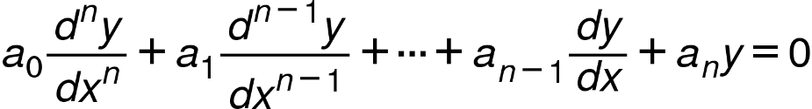

where are real constants, is called a **homogeneous linear differential equation of order**  with constant coefficients.

**Method to Solve**

To solve a homogeneous linear differential equation with constant coefficients:

* Assume a solution of the form {"mathml":"<mml:math style=\"font-family:stix;font-size:16px;\" xmlns:m=\"http://schemas.openxmlformats.org/officeDocument/2006/math\" xmlns:mml=\"http://www.w3.org/1998/Math/MathML\"><mml:mstyle mathsize=\"16px\"><mml:mi>y</mml:mi><mml:mo>=</mml:mo><mml:msup><mml:mi>e</mml:mi><mml:mrow><mml:mi>m</mml:mi><mml:mi>x</mml:mi></mml:mrow></mml:msup></mml:mstyle></mml:math>","origin":"MathType Legacy","version":"v3.18.2"}.
* Substitute into the differential equation.
* Derive the characteristic (auxiliary) equation.
* Solve for the roots {"mathml":"<mml:math style=\"font-family:null;font-size:null;\" xmlns:m=\"http://schemas.openxmlformats.org/officeDocument/2006/math\" xmlns:mml=\"http://www.w3.org/1998/Math/MathML\"><mml:msub><mml:mi>m</mml:mi><mml:mn>1</mml:mn></mml:msub><mml:mo>,</mml:mo><mml:msub><mml:mi>m</mml:mi><mml:mn>2</mml:mn></mml:msub><mml:mo>,</mml:mo><mml:mo>&#x2026;</mml:mo></mml:math>","origin":"MathType Legacy","version":"v3.18.2"}.
* Construct the general solution depending on the nature of the roots:
  + Distinct real roots: 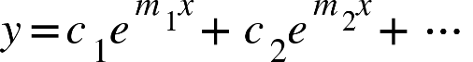
  + Repeated roots: {"mathml":"<mml:math style=\"font-family:stix;font-size:16px;\" xmlns:m=\"http://schemas.openxmlformats.org/officeDocument/2006/math\" xmlns:mml=\"http://www.w3.org/1998/Math/MathML\"><mml:mstyle mathsize=\"16px\"><mml:mi>y</mml:mi><mml:mo>=</mml:mo><mml:mo>(</mml:mo><mml:msub><mml:mi>c</mml:mi><mml:mn>1</mml:mn></mml:msub><mml:mo>+</mml:mo><mml:msub><mml:mi>c</mml:mi><mml:mn>2</mml:mn></mml:msub><mml:mi>x</mml:mi><mml:mo>+</mml:mo><mml:mo>&#x22EF;</mml:mo><mml:mo>)</mml:mo><mml:msup><mml:mi>e</mml:mi><mml:mrow><mml:mi>m</mml:mi><mml:mi>x</mml:mi></mml:mrow></mml:msup></mml:mstyle></mml:math>","origin":"MathType Legacy","version":"v3.18.2"}
  + Complex roots: {"mathml":"<mml:math style=\"font-family:stix;font-size:16px;\" xmlns:m=\"http://schemas.openxmlformats.org/officeDocument/2006/math\" xmlns:mml=\"http://www.w3.org/1998/Math/MathML\"><mml:mstyle mathsize=\"16px\"><mml:mi>y</mml:mi><mml:mo>=</mml:mo><mml:msup><mml:mi>e</mml:mi><mml:mrow><mml:mi>&#x3B1;</mml:mi><mml:mi>x</mml:mi></mml:mrow></mml:msup><mml:mo>(</mml:mo><mml:msub><mml:mi>c</mml:mi><mml:mn>1</mml:mn></mml:msub><mml:mi mathvariant=\"normal\">c</mml:mi><mml:mi mathvariant=\"normal\">o</mml:mi><mml:mi mathvariant=\"normal\">s</mml:mi><mml:mi>&#x3B2;</mml:mi><mml:mi>x</mml:mi><mml:mo>+</mml:mo><mml:msub><mml:mi>c</mml:mi><mml:mn>2</mml:mn></mml:msub><mml:mi mathvariant=\"normal\">s</mml:mi><mml:mi mathvariant=\"normal\">i</mml:mi><mml:mi mathvariant=\"normal\">n</mml:mi><mml:mi>&#x3B2;</mml:mi><mml:mi>x</mml:mi><mml:mo>)</mml:mo></mml:mstyle></mml:math>","origin":"MathType Legacy","version":"v3.18.2"}

**Solving an Nth-Order Homogeneous Linear Differential Equation**

**Given Equation**

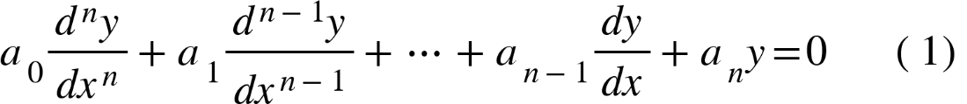

**Operator Notation**

Let:



Equation (1) becomes:

{"mathml":"<mml:math style=\"font-family:stix;font-size:16px;\" xmlns:m=\"http://schemas.openxmlformats.org/officeDocument/2006/math\" xmlns:mml=\"http://www.w3.org/1998/Math/MathML\"><mml:mstyle mathsize=\"16px\"><mml:msub><mml:mi>a</mml:mi><mml:mn>0</mml:mn></mml:msub><mml:msup><mml:mi>D</mml:mi><mml:mi>n</mml:mi></mml:msup><mml:mi>y</mml:mi><mml:mo>+</mml:mo><mml:msub><mml:mi>a</mml:mi><mml:mn>1</mml:mn></mml:msub><mml:msup><mml:mi>D</mml:mi><mml:mrow><mml:mi>n</mml:mi><mml:mo>-</mml:mo><mml:mn>1</mml:mn></mml:mrow></mml:msup><mml:mi>y</mml:mi><mml:mo>+</mml:mo><mml:mo>&#x22EF;</mml:mo><mml:mo>+</mml:mo><mml:msub><mml:mi>a</mml:mi><mml:mrow><mml:mi>n</mml:mi><mml:mo>-</mml:mo><mml:mn>1</mml:mn></mml:mrow></mml:msub><mml:mi>D</mml:mi><mml:mi>y</mml:mi><mml:mo>+</mml:mo><mml:msub><mml:mi>a</mml:mi><mml:mi>n</mml:mi></mml:msub><mml:mi>y</mml:mi><mml:mo>=</mml:mo><mml:mn>0</mml:mn><mml:mo>&#x2001;</mml:mo><mml:mo>(</mml:mo><mml:mn>2</mml:mn><mml:mo>)</mml:mo></mml:mstyle></mml:math>","origin":"MathType Legacy","version":"v3.18.2"}

**Characteristic Equation**

Factor out to get the auxiliary (characteristic) equation:

Let the roots of (3) be {"mathml":"<mml:math style=\"font-family:stix;font-size:16px;\" xmlns:m=\"http://schemas.openxmlformats.org/officeDocument/2006/math\" xmlns:mml=\"http://www.w3.org/1998/Math/MathML\"><mml:mstyle mathsize=\"16px\"><mml:msub><mml:mi>D</mml:mi><mml:mn>1</mml:mn></mml:msub><mml:mo>,</mml:mo><mml:msub><mml:mi>D</mml:mi><mml:mn>2</mml:mn></mml:msub><mml:mo>,</mml:mo><mml:mo>&#x2026;</mml:mo><mml:mo>,</mml:mo><mml:msub><mml:mi>D</mml:mi><mml:mi>n</mml:mi></mml:msub></mml:mstyle></mml:math>","origin":"MathType Legacy","version":"v3.18.2"}.

**Cases Based on Nature of Roots**

1. **Real and Distinct Roots:** General solution is

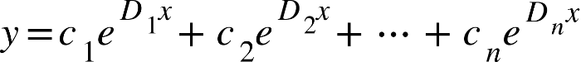

1. **Real and Repeated Roots:** For a repeated root of multiplicity , solution includes:

{"mathml":"<mml:math style=\"font-family:stix;font-size:16px;\" xmlns:m=\"http://schemas.openxmlformats.org/officeDocument/2006/math\" xmlns:mml=\"http://www.w3.org/1998/Math/MathML\"><mml:mstyle mathsize=\"16px\"><mml:mi>y</mml:mi><mml:mo>=</mml:mo><mml:mo>(</mml:mo><mml:msub><mml:mi>c</mml:mi><mml:mn>1</mml:mn></mml:msub><mml:mo>+</mml:mo><mml:msub><mml:mi>c</mml:mi><mml:mn>2</mml:mn></mml:msub><mml:mi>x</mml:mi><mml:mo>+</mml:mo><mml:mo>&#x22EF;</mml:mo><mml:mo>+</mml:mo><mml:msub><mml:mi>c</mml:mi><mml:mi>k</mml:mi></mml:msub><mml:msup><mml:mi>x</mml:mi><mml:mrow><mml:mi>k</mml:mi><mml:mo>-</mml:mo><mml:mn>1</mml:mn></mml:mrow></mml:msup><mml:mo>)</mml:mo><mml:msup><mml:mi>e</mml:mi><mml:mrow><mml:mi>D</mml:mi><mml:mi>x</mml:mi></mml:mrow></mml:msup></mml:mstyle></mml:math>","origin":"MathType Legacy","version":"v3.18.2"}

1. **Complex Roots:** For complex roots {"mathml":"<mml:math style=\"font-family:stix;font-size:16px;\" xmlns:m=\"http://schemas.openxmlformats.org/officeDocument/2006/math\" xmlns:mml=\"http://www.w3.org/1998/Math/MathML\"><mml:mstyle mathsize=\"16px\"><mml:mi>&#x3B1;</mml:mi><mml:mo>&#xB1;</mml:mo><mml:mi>&#x3B2;</mml:mi><mml:mi>i</mml:mi></mml:mstyle></mml:math>","origin":"MathType Legacy","version":"v3.18.2"}, solution takes the form:

{"mathml":"<mml:math style=\"font-family:stix;font-size:16px;\" xmlns:m=\"http://schemas.openxmlformats.org/officeDocument/2006/math\" xmlns:mml=\"http://www.w3.org/1998/Math/MathML\"><mml:mstyle mathsize=\"16px\"><mml:mi>y</mml:mi><mml:mo>=</mml:mo><mml:msup><mml:mi>e</mml:mi><mml:mrow><mml:mi>&#x3B1;</mml:mi><mml:mi>x</mml:mi></mml:mrow></mml:msup><mml:mo>(</mml:mo><mml:msub><mml:mi>c</mml:mi><mml:mn>1</mml:mn></mml:msub><mml:mi mathvariant=\"normal\">c</mml:mi><mml:mi mathvariant=\"normal\">o</mml:mi><mml:mi mathvariant=\"normal\">s</mml:mi><mml:mi>&#x3B2;</mml:mi><mml:mi>x</mml:mi><mml:mo>+</mml:mo><mml:msub><mml:mi>c</mml:mi><mml:mn>2</mml:mn></mml:msub><mml:mi mathvariant=\"normal\">s</mml:mi><mml:mi mathvariant=\"normal\">i</mml:mi><mml:mi mathvariant=\"normal\">n</mml:mi><mml:mi>&#x3B2;</mml:mi><mml:mi>x</mml:mi><mml:mo>)</mml:mo></mml:mstyle></mml:math>","origin":"MathType Legacy","version":"v3.18.2"}

**Homogeneous Linear Differential Equations with Constant Coefficients**

**Case 1: Real and Distinct Roots**

If {"mathml":"<mml:math style=\"font-family:stix;font-size:16px;\" xmlns:m=\"http://schemas.openxmlformats.org/officeDocument/2006/math\" xmlns:mml=\"http://www.w3.org/1998/Math/MathML\"><mml:mstyle mathsize=\"16px\"><mml:msub><mml:mi>D</mml:mi><mml:mn>1</mml:mn></mml:msub><mml:mo>,</mml:mo><mml:msub><mml:mi>D</mml:mi><mml:mn>2</mml:mn></mml:msub><mml:mo>,</mml:mo><mml:msub><mml:mi>D</mml:mi><mml:mn>3</mml:mn></mml:msub><mml:mo>,</mml:mo><mml:mo>&#x2026;</mml:mo><mml:mo>,</mml:mo><mml:msub><mml:mi>D</mml:mi><mml:mi>n</mml:mi></mml:msub></mml:mstyle></mml:math>","origin":"MathType Legacy","version":"v3.18.2"} are real and distinct, then the general solution is:

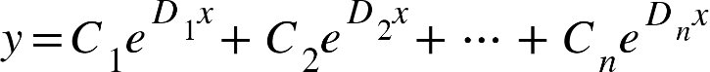

**Case 2: Real and Repeated Roots**

If all roots are real and equal to , then the general solution is:

{"mathml":"<mml:math style=\"font-family:stix;font-size:16px;\" xmlns:m=\"http://schemas.openxmlformats.org/officeDocument/2006/math\" xmlns:mml=\"http://www.w3.org/1998/Math/MathML\"><mml:mstyle mathsize=\"16px\"><mml:mi>y</mml:mi><mml:mo>=</mml:mo><mml:mo>(</mml:mo><mml:msub><mml:mi>C</mml:mi><mml:mn>1</mml:mn></mml:msub><mml:mo>+</mml:mo><mml:msub><mml:mi>C</mml:mi><mml:mn>2</mml:mn></mml:msub><mml:mi>x</mml:mi><mml:mo>+</mml:mo><mml:msub><mml:mi>C</mml:mi><mml:mn>3</mml:mn></mml:msub><mml:msup><mml:mi>x</mml:mi><mml:mn>2</mml:mn></mml:msup><mml:mo>+</mml:mo><mml:mo>&#x22EF;</mml:mo><mml:mo>+</mml:mo><mml:msub><mml:mi>C</mml:mi><mml:mi>n</mml:mi></mml:msub><mml:msup><mml:mi>x</mml:mi><mml:mrow><mml:mi>n</mml:mi><mml:mo>-</mml:mo><mml:mn>1</mml:mn></mml:mrow></mml:msup><mml:mo>)</mml:mo><mml:msup><mml:mi>e</mml:mi><mml:mrow><mml:mi>D</mml:mi><mml:mi>x</mml:mi></mml:mrow></mml:msup></mml:mstyle></mml:math>","origin":"MathType Legacy","version":"v3.18.2"}

**Case 3: Complex Roots**

If the characteristic equation has complex roots {"mathml":"<mml:math style=\"font-family:stix;font-size:16px;\" xmlns:m=\"http://schemas.openxmlformats.org/officeDocument/2006/math\" xmlns:mml=\"http://www.w3.org/1998/Math/MathML\"><mml:mstyle mathsize=\"16px\"><mml:mi>a</mml:mi><mml:mo>&#xB1;</mml:mo><mml:mi>i</mml:mi><mml:mi>b</mml:mi></mml:mstyle></mml:math>","origin":"MathType Legacy","version":"v3.18.2"}, then the general solution is:

{"mathml":"<mml:math style=\"font-family:stix;font-size:16px;\" xmlns:m=\"http://schemas.openxmlformats.org/officeDocument/2006/math\" xmlns:mml=\"http://www.w3.org/1998/Math/MathML\"><mml:mstyle mathsize=\"16px\"><mml:mi>y</mml:mi><mml:mo>=</mml:mo><mml:msup><mml:mi>e</mml:mi><mml:mrow><mml:mi>a</mml:mi><mml:mi>x</mml:mi></mml:mrow></mml:msup><mml:mo>(</mml:mo><mml:msub><mml:mi>C</mml:mi><mml:mn>1</mml:mn></mml:msub><mml:mi mathvariant=\"normal\">c</mml:mi><mml:mi mathvariant=\"normal\">o</mml:mi><mml:mi mathvariant=\"normal\">s</mml:mi><mml:mi>b</mml:mi><mml:mi>x</mml:mi><mml:mo>+</mml:mo><mml:msub><mml:mi>C</mml:mi><mml:mn>2</mml:mn></mml:msub><mml:mi mathvariant=\"normal\">s</mml:mi><mml:mi mathvariant=\"normal\">i</mml:mi><mml:mi mathvariant=\"normal\">n</mml:mi><mml:mi>b</mml:mi><mml:mi>x</mml:mi><mml:mo>)</mml:mo></mml:mstyle></mml:math>","origin":"MathType Legacy","version":"v3.18.2"}

**Example**

Solve the differential equation:

{"mathml":"<mml:math style=\"font-family:stix;font-size:16px;\" xmlns:m=\"http://schemas.openxmlformats.org/officeDocument/2006/math\" xmlns:mml=\"http://www.w3.org/1998/Math/MathML\"><mml:mstyle mathsize=\"16px\"><mml:mo>(</mml:mo><mml:msup><mml:mi>D</mml:mi><mml:mn>2</mml:mn></mml:msup><mml:mo>+</mml:mo><mml:mn>4</mml:mn><mml:mi>D</mml:mi><mml:mo>+</mml:mo><mml:mn>3</mml:mn><mml:mo>)</mml:mo><mml:mi>y</mml:mi><mml:mo>=</mml:mo><mml:mn>0</mml:mn></mml:mstyle></mml:math>","origin":"MathType Legacy","version":"v3.18.2"}

Auxiliary equation:

{"mathml":"<mml:math style=\"font-family:stix;font-size:16px;\" xmlns:m=\"http://schemas.openxmlformats.org/officeDocument/2006/math\" xmlns:mml=\"http://www.w3.org/1998/Math/MathML\"><mml:mstyle mathsize=\"16px\"><mml:msup><mml:mi>m</mml:mi><mml:mn>2</mml:mn></mml:msup><mml:mo>+</mml:mo><mml:mn>4</mml:mn><mml:mi>m</mml:mi><mml:mo>+</mml:mo><mml:mn>3</mml:mn><mml:mo>=</mml:mo><mml:mn>0</mml:mn><mml:mo>&#x21D2;</mml:mo><mml:mi>m</mml:mi><mml:mo>=</mml:mo><mml:mo>-</mml:mo><mml:mn>1</mml:mn><mml:mo>,</mml:mo><mml:mo>-</mml:mo><mml:mn>3</mml:mn><mml:mo>&#x2001;</mml:mo><mml:mo>(</mml:mo><mml:mi mathvariant=\"normal\">R</mml:mi><mml:mi mathvariant=\"normal\">e</mml:mi><mml:mi mathvariant=\"normal\">a</mml:mi><mml:mi mathvariant=\"normal\">l</mml:mi><mml:mi mathvariant=\"normal\">&#xA0;</mml:mi><mml:mi mathvariant=\"normal\">a</mml:mi><mml:mi mathvariant=\"normal\">n</mml:mi><mml:mi mathvariant=\"normal\">d</mml:mi><mml:mi mathvariant=\"normal\">&#xA0;</mml:mi><mml:mi mathvariant=\"normal\">d</mml:mi><mml:mi mathvariant=\"normal\">i</mml:mi><mml:mi mathvariant=\"normal\">s</mml:mi><mml:mi mathvariant=\"normal\">t</mml:mi><mml:mi mathvariant=\"normal\">i</mml:mi><mml:mi mathvariant=\"normal\">n</mml:mi><mml:mi mathvariant=\"normal\">c</mml:mi><mml:mi mathvariant=\"normal\">t</mml:mi><mml:mi mathvariant=\"normal\">&#xA0;</mml:mi><mml:mi mathvariant=\"normal\">r</mml:mi><mml:mi mathvariant=\"normal\">o</mml:mi><mml:mi mathvariant=\"normal\">o</mml:mi><mml:mi mathvariant=\"normal\">t</mml:mi><mml:mi mathvariant=\"normal\">s</mml:mi><mml:mo>)</mml:mo></mml:mstyle></mml:math>","origin":"MathType Legacy","version":"v3.18.2"}

General solution:

{"mathml":"<mml:math style=\"font-family:stix;font-size:16px;\" xmlns:m=\"http://schemas.openxmlformats.org/officeDocument/2006/math\" xmlns:mml=\"http://www.w3.org/1998/Math/MathML\"><mml:mstyle mathsize=\"16px\"><mml:mi>y</mml:mi><mml:mo>=</mml:mo><mml:msub><mml:mi>C</mml:mi><mml:mn>1</mml:mn></mml:msub><mml:msup><mml:mi>e</mml:mi><mml:mrow><mml:mo>-</mml:mo><mml:mi>x</mml:mi></mml:mrow></mml:msup><mml:mo>+</mml:mo><mml:msub><mml:mi>C</mml:mi><mml:mn>2</mml:mn></mml:msub><mml:msup><mml:mi>e</mml:mi><mml:mrow><mml:mo>-</mml:mo><mml:mn>3</mml:mn><mml:mi>x</mml:mi></mml:mrow></mml:msup></mml:mstyle></mml:math>","origin":"MathType Legacy","version":"v3.18.2"}

**Higher Order Homogeneous Linear Differential Equations**

**Example 1**

Solve:

{"mathml":"<mml:math style=\"font-family:stix;font-size:16px;\" xmlns:m=\"http://schemas.openxmlformats.org/officeDocument/2006/math\" xmlns:mml=\"http://www.w3.org/1998/Math/MathML\"><mml:mstyle mathsize=\"16px\"><mml:mo>(</mml:mo><mml:msup><mml:mi>D</mml:mi><mml:mn>2</mml:mn></mml:msup><mml:mo>+</mml:mo><mml:mn>4</mml:mn><mml:mi>D</mml:mi><mml:mo>+</mml:mo><mml:mn>3</mml:mn><mml:mo>)</mml:mo><mml:mi>y</mml:mi><mml:mo>=</mml:mo><mml:mn>0</mml:mn></mml:mstyle></mml:math>","origin":"MathType Legacy","version":"v3.18.2"}

**Solution**

Characteristic equation:

{"mathml":"<mml:math style=\"font-family:stix;font-size:16px;\" xmlns:m=\"http://schemas.openxmlformats.org/officeDocument/2006/math\" xmlns:mml=\"http://www.w3.org/1998/Math/MathML\"><mml:mstyle mathsize=\"16px\"><mml:msup><mml:mi>D</mml:mi><mml:mn>2</mml:mn></mml:msup><mml:mo>+</mml:mo><mml:mn>4</mml:mn><mml:mi>D</mml:mi><mml:mo>+</mml:mo><mml:mn>3</mml:mn><mml:mo>=</mml:mo><mml:mn>0</mml:mn><mml:mo>&#x21D2;</mml:mo><mml:mo>(</mml:mo><mml:mi>D</mml:mi><mml:mo>+</mml:mo><mml:mn>1</mml:mn><mml:mo>)</mml:mo><mml:mo>(</mml:mo><mml:mi>D</mml:mi><mml:mo>+</mml:mo><mml:mn>3</mml:mn><mml:mo>)</mml:mo><mml:mo>=</mml:mo><mml:mn>0</mml:mn><mml:mo>&#x21D2;</mml:mo><mml:mi>D</mml:mi><mml:mo>=</mml:mo><mml:mo>-</mml:mo><mml:mn>1</mml:mn><mml:mo>,</mml:mo><mml:mo>&#x2001;</mml:mo><mml:mi>D</mml:mi><mml:mo>=</mml:mo><mml:mo>-</mml:mo><mml:mn>3</mml:mn></mml:mstyle></mml:math>","origin":"MathType Legacy","version":"v3.18.2"}

General solution:

{"mathml":"<mml:math style=\"font-family:stix;font-size:16px;\" xmlns:m=\"http://schemas.openxmlformats.org/officeDocument/2006/math\" xmlns:mml=\"http://www.w3.org/1998/Math/MathML\"><mml:mstyle mathsize=\"16px\"><mml:mi>y</mml:mi><mml:mo>=</mml:mo><mml:msub><mml:mi>C</mml:mi><mml:mn>1</mml:mn></mml:msub><mml:msup><mml:mi>e</mml:mi><mml:mrow><mml:mo>-</mml:mo><mml:mi>x</mml:mi></mml:mrow></mml:msup><mml:mo>+</mml:mo><mml:msub><mml:mi>C</mml:mi><mml:mn>2</mml:mn></mml:msub><mml:msup><mml:mi>e</mml:mi><mml:mrow><mml:mo>-</mml:mo><mml:mn>3</mml:mn><mml:mi>x</mml:mi></mml:mrow></mml:msup></mml:mstyle></mml:math>","origin":"MathType Legacy","version":"v3.18.2"}

**Example 2**

Solve:

{"mathml":"<mml:math style=\"font-family:stix;font-size:16px;\" xmlns:m=\"http://schemas.openxmlformats.org/officeDocument/2006/math\" xmlns:mml=\"http://www.w3.org/1998/Math/MathML\"><mml:mstyle mathsize=\"16px\"><mml:mo>(</mml:mo><mml:msup><mml:mi>D</mml:mi><mml:mn>3</mml:mn></mml:msup><mml:mo>-</mml:mo><mml:mn>5</mml:mn><mml:msup><mml:mi>D</mml:mi><mml:mn>2</mml:mn></mml:msup><mml:mo>+</mml:mo><mml:mn>7</mml:mn><mml:mi>D</mml:mi><mml:mo>-</mml:mo><mml:mn>3</mml:mn><mml:mo>)</mml:mo><mml:mi>y</mml:mi><mml:mo>=</mml:mo><mml:mn>0</mml:mn></mml:mstyle></mml:math>","origin":"MathType Legacy","version":"v3.18.2"}

**Solution**

Characteristic equation:

{"mathml":"<mml:math style=\"font-family:stix;font-size:16px;\" xmlns:m=\"http://schemas.openxmlformats.org/officeDocument/2006/math\" xmlns:mml=\"http://www.w3.org/1998/Math/MathML\"><mml:mstyle mathsize=\"16px\"><mml:msup><mml:mi>D</mml:mi><mml:mn>3</mml:mn></mml:msup><mml:mo>-</mml:mo><mml:mn>5</mml:mn><mml:msup><mml:mi>D</mml:mi><mml:mn>2</mml:mn></mml:msup><mml:mo>+</mml:mo><mml:mn>7</mml:mn><mml:mi>D</mml:mi><mml:mo>-</mml:mo><mml:mn>3</mml:mn><mml:mo>=</mml:mo><mml:mn>0</mml:mn></mml:mstyle></mml:math>","origin":"MathType Legacy","version":"v3.18.2"}

Use synthetic division to find a root:

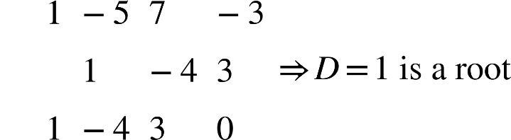

Factor:

{"mathml":"<mml:math style=\"font-family:stix;font-size:16px;\" xmlns:m=\"http://schemas.openxmlformats.org/officeDocument/2006/math\" xmlns:mml=\"http://www.w3.org/1998/Math/MathML\"><mml:mstyle mathsize=\"16px\"><mml:mo>(</mml:mo><mml:mi>D</mml:mi><mml:mo>-</mml:mo><mml:mn>1</mml:mn><mml:mo>)</mml:mo><mml:mo>(</mml:mo><mml:msup><mml:mi>D</mml:mi><mml:mn>2</mml:mn></mml:msup><mml:mo>-</mml:mo><mml:mn>4</mml:mn><mml:mi>D</mml:mi><mml:mo>+</mml:mo><mml:mn>3</mml:mn><mml:mo>)</mml:mo><mml:mo>=</mml:mo><mml:mn>0</mml:mn><mml:mo>&#x21D2;</mml:mo><mml:mi>D</mml:mi><mml:mo>=</mml:mo><mml:mn>1</mml:mn><mml:mo>,</mml:mo><mml:mo>&#x2001;</mml:mo><mml:mi>D</mml:mi><mml:mo>=</mml:mo><mml:mn>1</mml:mn><mml:mo>,</mml:mo><mml:mo>&#x2001;</mml:mo><mml:mi>D</mml:mi><mml:mo>=</mml:mo><mml:mn>3</mml:mn></mml:mstyle></mml:math>","origin":"MathType Legacy","version":"v3.18.2"}

Solve the quadratic:

{"mathml":"<mml:math style=\"font-family:stix;font-size:16px;\" xmlns:m=\"http://schemas.openxmlformats.org/officeDocument/2006/math\" xmlns:mml=\"http://www.w3.org/1998/Math/MathML\"><mml:mstyle mathsize=\"16px\"><mml:msup><mml:mi>D</mml:mi><mml:mn>2</mml:mn></mml:msup><mml:mo>-</mml:mo><mml:mn>4</mml:mn><mml:mi>D</mml:mi><mml:mo>+</mml:mo><mml:mn>3</mml:mn><mml:mo>=</mml:mo><mml:mn>0</mml:mn><mml:mo>&#x21D2;</mml:mo><mml:mo>(</mml:mo><mml:mi>D</mml:mi><mml:mo>-</mml:mo><mml:mn>1</mml:mn><mml:mo>)</mml:mo><mml:mo>(</mml:mo><mml:mi>D</mml:mi><mml:mo>-</mml:mo><mml:mn>3</mml:mn><mml:mo>)</mml:mo><mml:mo>=</mml:mo><mml:mn>0</mml:mn></mml:mstyle></mml:math>","origin":"MathType Legacy","version":"v3.18.2"}

Final roots: {"mathml":"<mml:math style=\"font-family:stix;font-size:16px;\" xmlns:m=\"http://schemas.openxmlformats.org/officeDocument/2006/math\" xmlns:mml=\"http://www.w3.org/1998/Math/MathML\"><mml:mstyle mathsize=\"16px\"><mml:mi>D</mml:mi><mml:mo>=</mml:mo><mml:mn>1,1</mml:mn><mml:mo>,</mml:mo><mml:mn>3</mml:mn></mml:mstyle></mml:math>","origin":"MathType Legacy","version":"v3.18.2"}

General solution:

{"mathml":"<mml:math style=\"font-family:stix;font-size:16px;\" xmlns:m=\"http://schemas.openxmlformats.org/officeDocument/2006/math\" xmlns:mml=\"http://www.w3.org/1998/Math/MathML\"><mml:mstyle mathsize=\"16px\"><mml:mi>y</mml:mi><mml:mo>=</mml:mo><mml:mo>(</mml:mo><mml:msub><mml:mi>C</mml:mi><mml:mn>1</mml:mn></mml:msub><mml:mo>+</mml:mo><mml:msub><mml:mi>C</mml:mi><mml:mn>2</mml:mn></mml:msub><mml:mi>x</mml:mi><mml:mo>)</mml:mo><mml:msup><mml:mi>e</mml:mi><mml:mi>x</mml:mi></mml:msup><mml:mo>+</mml:mo><mml:msub><mml:mi>C</mml:mi><mml:mn>3</mml:mn></mml:msub><mml:msup><mml:mi>e</mml:mi><mml:mrow><mml:mn>3</mml:mn><mml:mi>x</mml:mi></mml:mrow></mml:msup></mml:mstyle></mml:math>","origin":"MathType Legacy","version":"v3.18.2"}

**Solution of Third-Order Homogeneous Linear Differential Equation**

**Given Equation**

Solve the differential equation:

{"mathml":"<mml:math style=\"font-family:stix;font-size:16px;\" xmlns:m=\"http://schemas.openxmlformats.org/officeDocument/2006/math\" xmlns:mml=\"http://www.w3.org/1998/Math/MathML\"><mml:mstyle mathsize=\"16px\"><mml:mo>(</mml:mo><mml:msup><mml:mi>D</mml:mi><mml:mn>3</mml:mn></mml:msup><mml:mo>-</mml:mo><mml:msup><mml:mi>D</mml:mi><mml:mn>2</mml:mn></mml:msup><mml:mo>+</mml:mo><mml:mi>D</mml:mi><mml:mo>-</mml:mo><mml:mn>1</mml:mn><mml:mo>)</mml:mo><mml:mi>y</mml:mi><mml:mo>=</mml:mo><mml:mn>0</mml:mn></mml:mstyle></mml:math>","origin":"MathType Legacy","version":"v3.18.2"}

**Characteristic Equation**

{"mathml":"<mml:math style=\"font-family:stix;font-size:16px;\" xmlns:m=\"http://schemas.openxmlformats.org/officeDocument/2006/math\" xmlns:mml=\"http://www.w3.org/1998/Math/MathML\"><mml:mstyle mathsize=\"16px\"><mml:msup><mml:mi>D</mml:mi><mml:mn>3</mml:mn></mml:msup><mml:mo>-</mml:mo><mml:msup><mml:mi>D</mml:mi><mml:mn>2</mml:mn></mml:msup><mml:mo>+</mml:mo><mml:mi>D</mml:mi><mml:mo>-</mml:mo><mml:mn>1</mml:mn><mml:mo>=</mml:mo><mml:mn>0</mml:mn></mml:mstyle></mml:math>","origin":"MathType Legacy","version":"v3.18.2"}

Check for rational root: Try {"mathml":"<mml:math style=\"font-family:stix;font-size:16px;\" xmlns:m=\"http://schemas.openxmlformats.org/officeDocument/2006/math\" xmlns:mml=\"http://www.w3.org/1998/Math/MathML\"><mml:mstyle mathsize=\"16px\"><mml:mi>D</mml:mi><mml:mo>=</mml:mo><mml:mn>1</mml:mn></mml:mstyle></mml:math>","origin":"MathType Legacy","version":"v3.18.2"}

**Synthetic Division**

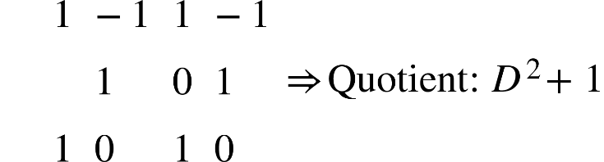

**Remaining Factor**



**General Solution**



**Solution of Second-Order Homogeneous Linear Differential Equation**

**Characteristic Equation and General Solution**

Given:

{"mathml":"<mml:math style=\"font-family:stix;font-size:16px;\" xmlns:m=\"http://schemas.openxmlformats.org/officeDocument/2006/math\" xmlns:mml=\"http://www.w3.org/1998/Math/MathML\"><mml:mstyle mathsize=\"16px\"><mml:msup><mml:mi>D</mml:mi><mml:mn>2</mml:mn></mml:msup><mml:mo>+</mml:mo><mml:mn>1</mml:mn><mml:mo>=</mml:mo><mml:mn>0</mml:mn><mml:mo>&#x21D2;</mml:mo><mml:msup><mml:mi>D</mml:mi><mml:mn>2</mml:mn></mml:msup><mml:mo>=</mml:mo><mml:mo>-</mml:mo><mml:mn>1</mml:mn><mml:mo>&#x21D2;</mml:mo><mml:mi>D</mml:mi><mml:mo>=</mml:mo><mml:mo>&#xB1;</mml:mo><mml:mi>i</mml:mi></mml:mstyle></mml:math>","origin":"MathType Legacy","version":"v3.18.2"}

Since the roots are purely imaginary, the general solution is:

{"mathml":"<mml:math style=\"font-family:stix;font-size:16px;\" xmlns:m=\"http://schemas.openxmlformats.org/officeDocument/2006/math\" xmlns:mml=\"http://www.w3.org/1998/Math/MathML\"><mml:mstyle mathsize=\"16px\"><mml:mi>y</mml:mi><mml:mo>=</mml:mo><mml:msub><mml:mi>C</mml:mi><mml:mn>1</mml:mn></mml:msub><mml:mi mathvariant=\"normal\">c</mml:mi><mml:mi mathvariant=\"normal\">o</mml:mi><mml:mi mathvariant=\"normal\">s</mml:mi><mml:mi>x</mml:mi><mml:mo>+</mml:mo><mml:msub><mml:mi>C</mml:mi><mml:mn>2</mml:mn></mml:msub><mml:mi mathvariant=\"normal\">s</mml:mi><mml:mi mathvariant=\"normal\">i</mml:mi><mml:mi mathvariant=\"normal\">n</mml:mi><mml:mi>x</mml:mi></mml:mstyle></mml:math>","origin":"MathType Legacy","version":"v3.18.2"}

**Alternate Form**

Some texts express this as:

{"mathml":"<mml:math style=\"font-family:stix;font-size:16px;\" xmlns:m=\"http://schemas.openxmlformats.org/officeDocument/2006/math\" xmlns:mml=\"http://www.w3.org/1998/Math/MathML\"><mml:mstyle mathsize=\"16px\"><mml:mi>y</mml:mi><mml:mo>=</mml:mo><mml:msub><mml:mi>C</mml:mi><mml:mn>1</mml:mn></mml:msub><mml:msup><mml:mi>e</mml:mi><mml:mrow><mml:mn>0</mml:mn><mml:mi>x</mml:mi></mml:mrow></mml:msup><mml:mi mathvariant=\"normal\">c</mml:mi><mml:mi mathvariant=\"normal\">o</mml:mi><mml:mi mathvariant=\"normal\">s</mml:mi><mml:mi>x</mml:mi><mml:mo>+</mml:mo><mml:msub><mml:mi>C</mml:mi><mml:mn>2</mml:mn></mml:msub><mml:msup><mml:mi>e</mml:mi><mml:mrow><mml:mn>0</mml:mn><mml:mi>x</mml:mi></mml:mrow></mml:msup><mml:mi mathvariant=\"normal\">s</mml:mi><mml:mi mathvariant=\"normal\">i</mml:mi><mml:mi mathvariant=\"normal\">n</mml:mi><mml:mi>x</mml:mi><mml:mo>=</mml:mo><mml:msub><mml:mi>C</mml:mi><mml:mn>1</mml:mn></mml:msub><mml:mi mathvariant=\"normal\">c</mml:mi><mml:mi mathvariant=\"normal\">o</mml:mi><mml:mi mathvariant=\"normal\">s</mml:mi><mml:mi>x</mml:mi><mml:mo>+</mml:mo><mml:msub><mml:mi>C</mml:mi><mml:mn>2</mml:mn></mml:msub><mml:mi mathvariant=\"normal\">s</mml:mi><mml:mi mathvariant=\"normal\">i</mml:mi><mml:mi mathvariant=\"normal\">n</mml:mi><mml:mi>x</mml:mi></mml:mstyle></mml:math>","origin":"MathType Legacy","version":"v3.18.2"}

**Example 4: Solve with Initial Conditions**

Solve:



**Step 1: Auxiliary Equation**

{"mathml":"<mml:math style=\"font-family:stix;font-size:16px;\" xmlns:m=\"http://schemas.openxmlformats.org/officeDocument/2006/math\" xmlns:mml=\"http://www.w3.org/1998/Math/MathML\"><mml:mstyle mathsize=\"16px\"><mml:msup><mml:mi>D</mml:mi><mml:mn>2</mml:mn></mml:msup><mml:mo>+</mml:mo><mml:mi>D</mml:mi><mml:mo>-</mml:mo><mml:mn>12</mml:mn><mml:mo>=</mml:mo><mml:mn>0</mml:mn><mml:mo>&#x21D2;</mml:mo><mml:msup><mml:mi>D</mml:mi><mml:mn>2</mml:mn></mml:msup><mml:mo>+</mml:mo><mml:mn>4</mml:mn><mml:mi>D</mml:mi><mml:mo>-</mml:mo><mml:mn>3</mml:mn><mml:mi>D</mml:mi><mml:mo>-</mml:mo><mml:mn>12</mml:mn><mml:mo>=</mml:mo><mml:mn>0</mml:mn><mml:mo>&#x21D2;</mml:mo><mml:mi>D</mml:mi><mml:mo>(</mml:mo><mml:mi>D</mml:mi><mml:mo>+</mml:mo><mml:mn>4</mml:mn><mml:mo>)</mml:mo><mml:mo>-</mml:mo><mml:mn>3</mml:mn><mml:mo>(</mml:mo><mml:mi>D</mml:mi><mml:mo>+</mml:mo><mml:mn>4</mml:mn><mml:mo>)</mml:mo><mml:mo>=</mml:mo><mml:mn>0</mml:mn><mml:mo>&#x21D2;</mml:mo><mml:mo>(</mml:mo><mml:mi>D</mml:mi><mml:mo>+</mml:mo><mml:mn>4</mml:mn><mml:mo>)</mml:mo><mml:mo>(</mml:mo><mml:mi>D</mml:mi><mml:mo>-</mml:mo><mml:mn>3</mml:mn><mml:mo>)</mml:mo><mml:mo>=</mml:mo><mml:mn>0</mml:mn><mml:mo>&#x21D2;</mml:mo><mml:mi>D</mml:mi><mml:mo>=</mml:mo><mml:mo>-</mml:mo><mml:mn>4</mml:mn><mml:mo>,</mml:mo><mml:mo>&#x2001;</mml:mo><mml:mi>D</mml:mi><mml:mo>=</mml:mo><mml:mn>3</mml:mn></mml:mstyle></mml:math>","origin":"MathType Legacy","version":"v3.18.2"}

**Step 2: General Solution**

{"mathml":"<mml:math style=\"font-family:stix;font-size:16px;\" xmlns:m=\"http://schemas.openxmlformats.org/officeDocument/2006/math\" xmlns:mml=\"http://www.w3.org/1998/Math/MathML\"><mml:mstyle mathsize=\"16px\"><mml:mi>y</mml:mi><mml:mo>=</mml:mo><mml:msub><mml:mi>C</mml:mi><mml:mn>1</mml:mn></mml:msub><mml:msup><mml:mi>e</mml:mi><mml:mrow><mml:mn>3</mml:mn><mml:mi>x</mml:mi></mml:mrow></mml:msup><mml:mo>+</mml:mo><mml:msub><mml:mi>C</mml:mi><mml:mn>2</mml:mn></mml:msub><mml:msup><mml:mi>e</mml:mi><mml:mrow><mml:mo>-</mml:mo><mml:mn>4</mml:mn><mml:mi>x</mml:mi></mml:mrow></mml:msup></mml:mstyle></mml:math>","origin":"MathType Legacy","version":"v3.18.2"}

**Step 3: Apply Initial Conditions**

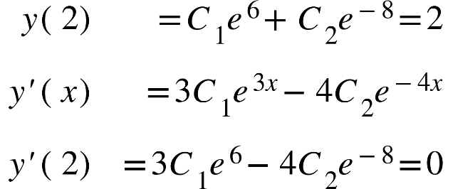

Solve the system to find {"mathml":"<mml:math style=\"font-family:stix;font-size:16px;\" xmlns:m=\"http://schemas.openxmlformats.org/officeDocument/2006/math\" xmlns:mml=\"http://www.w3.org/1998/Math/MathML\"><mml:mstyle mathsize=\"16px\"><mml:msub><mml:mi>C</mml:mi><mml:mn>1</mml:mn></mml:msub></mml:mstyle></mml:math>","origin":"MathType Legacy","version":"v3.18.2"} and {"mathml":"<mml:math style=\"font-family:stix;font-size:16px;\" xmlns:m=\"http://schemas.openxmlformats.org/officeDocument/2006/math\" xmlns:mml=\"http://www.w3.org/1998/Math/MathML\"><mml:mstyle mathsize=\"16px\"><mml:msub><mml:mi>C</mml:mi><mml:mn>2</mml:mn></mml:msub></mml:mstyle></mml:math>","origin":"MathType Legacy","version":"v3.18.2"}.

**Equations Reducible to Homogeneous Form**

**General Form**

A differential equation of the form:

{"mathml":"<mml:math style=\"font-family:stix;font-size:16px;\" xmlns:m=\"http://schemas.openxmlformats.org/officeDocument/2006/math\" xmlns:mml=\"http://www.w3.org/1998/Math/MathML\"><mml:mstyle mathsize=\"16px\"><mml:mo>(</mml:mo><mml:msub><mml:mi>a</mml:mi><mml:mn>1</mml:mn></mml:msub><mml:mi>x</mml:mi><mml:mo>+</mml:mo><mml:msub><mml:mi>b</mml:mi><mml:mn>1</mml:mn></mml:msub><mml:mi>y</mml:mi><mml:mo>+</mml:mo><mml:msub><mml:mi>c</mml:mi><mml:mn>1</mml:mn></mml:msub><mml:mo>)</mml:mo><mml:mi>d</mml:mi><mml:mi>x</mml:mi><mml:mo>+</mml:mo><mml:mo>(</mml:mo><mml:msub><mml:mi>a</mml:mi><mml:mn>2</mml:mn></mml:msub><mml:mi>x</mml:mi><mml:mo>+</mml:mo><mml:msub><mml:mi>b</mml:mi><mml:mn>2</mml:mn></mml:msub><mml:mi>y</mml:mi><mml:mo>+</mml:mo><mml:msub><mml:mi>c</mml:mi><mml:mn>2</mml:mn></mml:msub><mml:mo>)</mml:mo><mml:mi>d</mml:mi><mml:mi>y</mml:mi><mml:mo>=</mml:mo><mml:mn>0</mml:mn></mml:mstyle></mml:math>","origin":"MathType Legacy","version":"v3.18.2"}

is not homogeneous but may be reducible to a homogeneous equation.

**Case I**

If 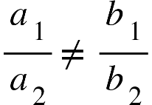, then use the transformation:

{"mathml":"<mml:math style=\"font-family:stix;font-size:16px;\" xmlns:m=\"http://schemas.openxmlformats.org/officeDocument/2006/math\" xmlns:mml=\"http://www.w3.org/1998/Math/MathML\"><mml:mstyle mathsize=\"16px\"><mml:mi>x</mml:mi><mml:mo>=</mml:mo><mml:mi>X</mml:mi><mml:mo>+</mml:mo><mml:mi>h</mml:mi><mml:mo>,</mml:mo><mml:mo>&#x2001;</mml:mo><mml:mi>y</mml:mi><mml:mo>=</mml:mo><mml:mi>Y</mml:mi><mml:mo>+</mml:mo><mml:mi>k</mml:mi></mml:mstyle></mml:math>","origin":"MathType Legacy","version":"v3.18.2"}

Substituting into the equation:

{"mathml":"<mml:math style=\"font-family:stix;font-size:16px;\" xmlns:m=\"http://schemas.openxmlformats.org/officeDocument/2006/math\" xmlns:mml=\"http://www.w3.org/1998/Math/MathML\"><mml:mstyle mathsize=\"16px\"><mml:mo>(</mml:mo><mml:msub><mml:mi>a</mml:mi><mml:mn>1</mml:mn></mml:msub><mml:mi>X</mml:mi><mml:mo>+</mml:mo><mml:msub><mml:mi>b</mml:mi><mml:mn>1</mml:mn></mml:msub><mml:mi>Y</mml:mi><mml:mo>+</mml:mo><mml:msub><mml:mi>a</mml:mi><mml:mn>1</mml:mn></mml:msub><mml:mi>h</mml:mi><mml:mo>+</mml:mo><mml:msub><mml:mi>b</mml:mi><mml:mn>1</mml:mn></mml:msub><mml:mi>k</mml:mi><mml:mo>+</mml:mo><mml:msub><mml:mi>c</mml:mi><mml:mn>1</mml:mn></mml:msub><mml:mo>)</mml:mo><mml:mi>d</mml:mi><mml:mi>x</mml:mi><mml:mo>+</mml:mo><mml:mo>(</mml:mo><mml:msub><mml:mi>a</mml:mi><mml:mn>2</mml:mn></mml:msub><mml:mi>X</mml:mi><mml:mo>+</mml:mo><mml:msub><mml:mi>b</mml:mi><mml:mn>2</mml:mn></mml:msub><mml:mi>Y</mml:mi><mml:mo>+</mml:mo><mml:msub><mml:mi>a</mml:mi><mml:mn>2</mml:mn></mml:msub><mml:mi>h</mml:mi><mml:mo>+</mml:mo><mml:msub><mml:mi>b</mml:mi><mml:mn>2</mml:mn></mml:msub><mml:mi>k</mml:mi><mml:mo>+</mml:mo><mml:msub><mml:mi>c</mml:mi><mml:mn>2</mml:mn></mml:msub><mml:mo>)</mml:mo><mml:mi>d</mml:mi><mml:mi>y</mml:mi><mml:mo>=</mml:mo><mml:mn>0</mml:mn></mml:mstyle></mml:math>","origin":"MathType Legacy","version":"v3.18.2"}

Choose and such that:

{"mathml":"<mml:math style=\"font-family:stix;font-size:16px;\" xmlns:m=\"http://schemas.openxmlformats.org/officeDocument/2006/math\" xmlns:mml=\"http://www.w3.org/1998/Math/MathML\"><mml:mstyle mathsize=\"16px\"><mml:msub><mml:mi>a</mml:mi><mml:mn>1</mml:mn></mml:msub><mml:mi>h</mml:mi><mml:mo>+</mml:mo><mml:msub><mml:mi>b</mml:mi><mml:mn>1</mml:mn></mml:msub><mml:mi>k</mml:mi><mml:mo>+</mml:mo><mml:msub><mml:mi>c</mml:mi><mml:mn>1</mml:mn></mml:msub><mml:mo>=</mml:mo><mml:mn>0</mml:mn></mml:mstyle></mml:math>","origin":"MathType Legacy","version":"v3.18.2"}

{"mathml":"<mml:math style=\"font-family:stix;font-size:16px;\" xmlns:m=\"http://schemas.openxmlformats.org/officeDocument/2006/math\" xmlns:mml=\"http://www.w3.org/1998/Math/MathML\"><mml:mstyle mathsize=\"16px\"><mml:msub><mml:mi>a</mml:mi><mml:mn>2</mml:mn></mml:msub><mml:mi>h</mml:mi><mml:mo>+</mml:mo><mml:msub><mml:mi>b</mml:mi><mml:mn>2</mml:mn></mml:msub><mml:mi>k</mml:mi><mml:mo>+</mml:mo><mml:msub><mml:mi>c</mml:mi><mml:mn>2</mml:mn></mml:msub><mml:mo>=</mml:mo><mml:mn>0</mml:mn></mml:mstyle></mml:math>","origin":"MathType Legacy","version":"v3.18.2"}

Then the equation reduces to:

{"mathml":"<mml:math style=\"font-family:stix;font-size:16px;\" xmlns:m=\"http://schemas.openxmlformats.org/officeDocument/2006/math\" xmlns:mml=\"http://www.w3.org/1998/Math/MathML\"><mml:mstyle mathsize=\"16px\"><mml:mo>(</mml:mo><mml:msub><mml:mi>a</mml:mi><mml:mn>1</mml:mn></mml:msub><mml:mi>X</mml:mi><mml:mo>+</mml:mo><mml:msub><mml:mi>b</mml:mi><mml:mn>1</mml:mn></mml:msub><mml:mi>Y</mml:mi><mml:mo>)</mml:mo><mml:mi>d</mml:mi><mml:mi>x</mml:mi><mml:mo>+</mml:mo><mml:mo>(</mml:mo><mml:msub><mml:mi>a</mml:mi><mml:mn>2</mml:mn></mml:msub><mml:mi>X</mml:mi><mml:mo>+</mml:mo><mml:msub><mml:mi>b</mml:mi><mml:mn>2</mml:mn></mml:msub><mml:mi>Y</mml:mi><mml:mo>)</mml:mo><mml:mi>d</mml:mi><mml:mi>y</mml:mi><mml:mo>=</mml:mo><mml:mn>0</mml:mn></mml:mstyle></mml:math>","origin":"MathType Legacy","version":"v3.18.2"}

which is homogeneous.

**Final Simplification of Homogeneous Differential Equation**

**Given**

From previous steps:

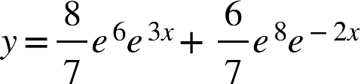

Factor exponential terms:

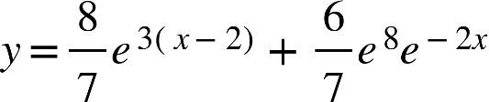

Further simplification:

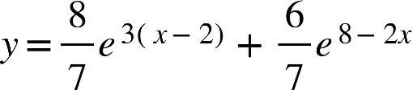

Alternatively, group the expressions in terms of transformations around {"mathml":"<mml:math style=\"font-family:stix;font-size:16px;\" xmlns:m=\"http://schemas.openxmlformats.org/officeDocument/2006/math\" xmlns:mml=\"http://www.w3.org/1998/Math/MathML\"><mml:mstyle mathsize=\"16px\"><mml:mi>x</mml:mi><mml:mo>=</mml:mo><mml:mn>2</mml:mn></mml:mstyle></mml:math>","origin":"MathType Legacy","version":"v3.18.2"}:



**Example:1**

**Solving the System of Differential Equations Using Operator Method**

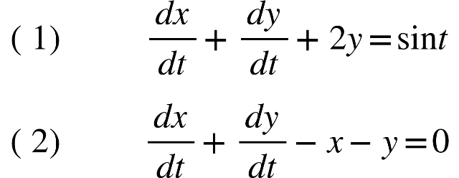

Given the system:



Let 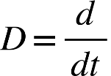, then the equations become:

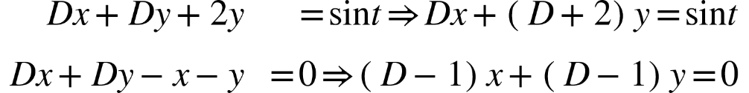

**Subtracting Equation (2) from Equation (1)**

**From Equation (1):**

{"mathml":"<mml:math style=\"font-family:stix;font-size:16px;\" xmlns:m=\"http://schemas.openxmlformats.org/officeDocument/2006/math\" xmlns:mml=\"http://www.w3.org/1998/Math/MathML\"><mml:mstyle mathsize=\"16px\"><mml:mi>D</mml:mi><mml:mi>x</mml:mi><mml:mo>+</mml:mo><mml:mo>(</mml:mo><mml:mi>D</mml:mi><mml:mo>+</mml:mo><mml:mn>2</mml:mn><mml:mo>)</mml:mo><mml:mi>y</mml:mi><mml:mo>=</mml:mo><mml:mi mathvariant=\"normal\">s</mml:mi><mml:mi mathvariant=\"normal\">i</mml:mi><mml:mi mathvariant=\"normal\">n</mml:mi><mml:mi>t</mml:mi></mml:mstyle></mml:math>","origin":"MathType Legacy","version":"v3.18.2"}

**From Equation (2):**

{"mathml":"<mml:math style=\"font-family:stix;font-size:16px;\" xmlns:m=\"http://schemas.openxmlformats.org/officeDocument/2006/math\" xmlns:mml=\"http://www.w3.org/1998/Math/MathML\"><mml:mstyle mathsize=\"16px\"><mml:mo>(</mml:mo><mml:mi>D</mml:mi><mml:mo>-</mml:mo><mml:mn>1</mml:mn><mml:mo>)</mml:mo><mml:mi>x</mml:mi><mml:mo>+</mml:mo><mml:mo>(</mml:mo><mml:mi>D</mml:mi><mml:mo>-</mml:mo><mml:mn>1</mml:mn><mml:mo>)</mml:mo><mml:mi>y</mml:mi><mml:mo>=</mml:mo><mml:mn>0</mml:mn></mml:mstyle></mml:math>","origin":"MathType Legacy","version":"v3.18.2"}

**Subtracting (2) from (1):**

{"mathml":"<mml:math style=\"font-family:stix;font-size:16px;\" xmlns:m=\"http://schemas.openxmlformats.org/officeDocument/2006/math\" xmlns:mml=\"http://www.w3.org/1998/Math/MathML\"><mml:mstyle mathsize=\"16px\"><mml:mo>[</mml:mo><mml:mi>D</mml:mi><mml:mi>x</mml:mi><mml:mo>-</mml:mo><mml:mo>(</mml:mo><mml:mi>D</mml:mi><mml:mo>-</mml:mo><mml:mn>1</mml:mn><mml:mo>)</mml:mo><mml:mi>x</mml:mi><mml:mo>]</mml:mo><mml:mo>+</mml:mo><mml:mo>[</mml:mo><mml:mo>(</mml:mo><mml:mi>D</mml:mi><mml:mo>+</mml:mo><mml:mn>2</mml:mn><mml:mo>)</mml:mo><mml:mi>y</mml:mi><mml:mo>-</mml:mo><mml:mo>(</mml:mo><mml:mi>D</mml:mi><mml:mo>-</mml:mo><mml:mn>1</mml:mn><mml:mo>)</mml:mo><mml:mi>y</mml:mi><mml:mo>]</mml:mo><mml:mo>=</mml:mo><mml:mi mathvariant=\"normal\">s</mml:mi><mml:mi mathvariant=\"normal\">i</mml:mi><mml:mi mathvariant=\"normal\">n</mml:mi><mml:mi>t</mml:mi><mml:mo>-</mml:mo><mml:mn>0</mml:mn></mml:mstyle></mml:math>","origin":"MathType Legacy","version":"v3.18.2"}

**Differentiating both sides of Equation (3):**

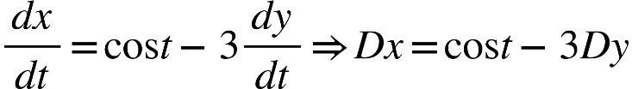

Substitute into equation (1):

{"mathml":"<mml:math style=\"font-family:stix;font-size:16px;\" xmlns:m=\"http://schemas.openxmlformats.org/officeDocument/2006/math\" xmlns:mml=\"http://www.w3.org/1998/Math/MathML\"><mml:mstyle mathsize=\"16px\"><mml:mtable columnalign=\"right\"><mml:mtr><mml:mtd><mml:mi>D</mml:mi><mml:mi>x</mml:mi><mml:mo>+</mml:mo><mml:mo>(</mml:mo><mml:mi>D</mml:mi><mml:mo>+</mml:mo><mml:mn>2</mml:mn><mml:mo>)</mml:mo><mml:mi>y</mml:mi></mml:mtd><mml:mtd><mml:mo>=</mml:mo><mml:mi mathvariant=\"normal\">s</mml:mi><mml:mi mathvariant=\"normal\">i</mml:mi><mml:mi mathvariant=\"normal\">n</mml:mi><mml:mi>t</mml:mi></mml:mtd></mml:mtr><mml:mtr><mml:mtd><mml:mo>(</mml:mo><mml:mi mathvariant=\"normal\">c</mml:mi><mml:mi mathvariant=\"normal\">o</mml:mi><mml:mi mathvariant=\"normal\">s</mml:mi><mml:mi>t</mml:mi><mml:mo>-</mml:mo><mml:mn>3</mml:mn><mml:mi>D</mml:mi><mml:mi>y</mml:mi><mml:mo>)</mml:mo><mml:mo>+</mml:mo><mml:mo>(</mml:mo><mml:mi>D</mml:mi><mml:mo>+</mml:mo><mml:mn>2</mml:mn><mml:mo>)</mml:mo><mml:mi>y</mml:mi></mml:mtd><mml:mtd><mml:mo>=</mml:mo><mml:mi mathvariant=\"normal\">s</mml:mi><mml:mi mathvariant=\"normal\">i</mml:mi><mml:mi mathvariant=\"normal\">n</mml:mi><mml:mi>t</mml:mi></mml:mtd></mml:mtr><mml:mtr><mml:mtd><mml:mi mathvariant=\"normal\">c</mml:mi><mml:mi mathvariant=\"normal\">o</mml:mi><mml:mi mathvariant=\"normal\">s</mml:mi><mml:mi>t</mml:mi><mml:mo>-</mml:mo><mml:mn>2</mml:mn><mml:mi>D</mml:mi><mml:mi>y</mml:mi><mml:mo>+</mml:mo><mml:mn>2</mml:mn><mml:mi>y</mml:mi></mml:mtd><mml:mtd><mml:mo>=</mml:mo><mml:mi mathvariant=\"normal\">s</mml:mi><mml:mi mathvariant=\"normal\">i</mml:mi><mml:mi mathvariant=\"normal\">n</mml:mi><mml:mi>t</mml:mi></mml:mtd></mml:mtr><mml:mtr><mml:mtd><mml:mi>D</mml:mi><mml:mi>y</mml:mi><mml:mo>-</mml:mo><mml:mi>y</mml:mi></mml:mtd><mml:mtd><mml:mo>=</mml:mo><mml:mfrac><mml:mrow><mml:mi mathvariant=\"normal\">c</mml:mi><mml:mi mathvariant=\"normal\">o</mml:mi><mml:mi mathvariant=\"normal\">s</mml:mi><mml:mi>t</mml:mi><mml:mo>-</mml:mo><mml:mi mathvariant=\"normal\">s</mml:mi><mml:mi mathvariant=\"normal\">i</mml:mi><mml:mi mathvariant=\"normal\">n</mml:mi><mml:mi>t</mml:mi></mml:mrow><mml:mn>2</mml:mn></mml:mfrac></mml:mtd></mml:mtr></mml:mtable></mml:mstyle></mml:math>","origin":"MathType Legacy","version":"v3.18.2"}

Solving the linear equation:

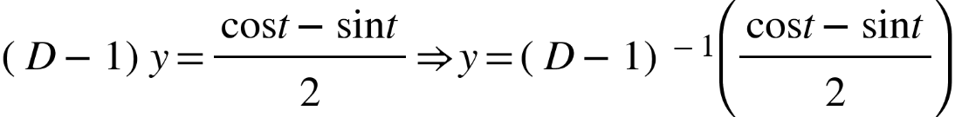

Using integrating factor :

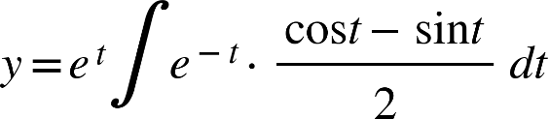

Evaluate the integral:

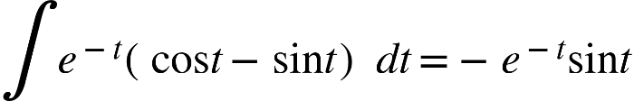

So:

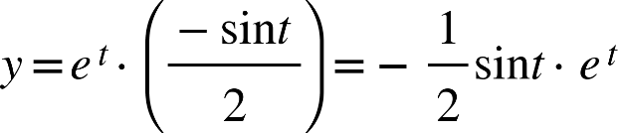

Now find from equation (3):

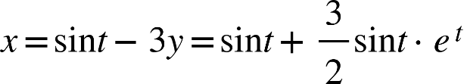

**Final Answer**

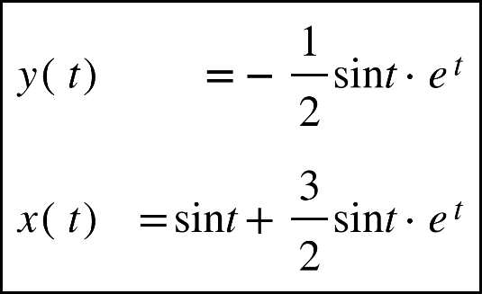

**Example:2**

**Solving a System of Differential Equations Using the Operator Method**

{"mathml":"<mml:math style=\"font-family:stix;font-size:16px;\" xmlns:m=\"http://schemas.openxmlformats.org/officeDocument/2006/math\" xmlns:mml=\"http://www.w3.org/1998/Math/MathML\"><mml:mstyle mathsize=\"16px\"><mml:mtable columnalign=\"right\"><mml:mtr><mml:mtd><mml:mo>(</mml:mo><mml:mn>1</mml:mn><mml:mo>)</mml:mo><mml:mo>&#x2001;</mml:mo></mml:mtd><mml:mtd><mml:mfrac><mml:mrow><mml:mi mathvariant=\"bold-italic\">d</mml:mi><mml:mi mathvariant=\"bold-italic\">x</mml:mi></mml:mrow><mml:mrow><mml:mi mathvariant=\"bold-italic\">d</mml:mi><mml:mi mathvariant=\"bold-italic\">t</mml:mi></mml:mrow></mml:mfrac><mml:mo>+</mml:mo><mml:mfrac><mml:mrow><mml:mi mathvariant=\"bold-italic\">d</mml:mi><mml:mi mathvariant=\"bold-italic\">y</mml:mi></mml:mrow><mml:mrow><mml:mi mathvariant=\"bold-italic\">d</mml:mi><mml:mi mathvariant=\"bold-italic\">t</mml:mi></mml:mrow></mml:mfrac><mml:mo>-</mml:mo><mml:mn>2</mml:mn><mml:mi mathvariant=\"bold-italic\">x</mml:mi><mml:mo>-</mml:mo><mml:mn>4</mml:mn><mml:mi mathvariant=\"bold-italic\">y</mml:mi><mml:mo>=</mml:mo><mml:msup><mml:mi mathvariant=\"bold-italic\">e</mml:mi><mml:mi mathvariant=\"bold-italic\">t</mml:mi></mml:msup></mml:mtd></mml:mtr><mml:mtr><mml:mtd><mml:mo>(</mml:mo><mml:mn>2</mml:mn><mml:mo>)</mml:mo><mml:mo>&#x2001;</mml:mo></mml:mtd><mml:mtd><mml:mfrac><mml:mrow><mml:mi mathvariant=\"bold-italic\">d</mml:mi><mml:mi mathvariant=\"bold-italic\">x</mml:mi></mml:mrow><mml:mrow><mml:mi mathvariant=\"bold-italic\">d</mml:mi><mml:mi mathvariant=\"bold-italic\">t</mml:mi></mml:mrow></mml:mfrac><mml:mo>+</mml:mo><mml:mfrac><mml:mrow><mml:mi mathvariant=\"bold-italic\">d</mml:mi><mml:mi mathvariant=\"bold-italic\">y</mml:mi></mml:mrow><mml:mrow><mml:mi mathvariant=\"bold-italic\">d</mml:mi><mml:mi mathvariant=\"bold-italic\">t</mml:mi></mml:mrow></mml:mfrac><mml:mo>-</mml:mo><mml:mi mathvariant=\"bold-italic\">y</mml:mi><mml:mo>=</mml:mo><mml:msup><mml:mi mathvariant=\"bold-italic\">e</mml:mi><mml:mrow><mml:mn>4</mml:mn><mml:mi mathvariant=\"bold-italic\">t</mml:mi></mml:mrow></mml:msup></mml:mtd></mml:mtr></mml:mtable></mml:mstyle></mml:math>","origin":"MathType Legacy","version":"v3.18.2"}

**Given System**

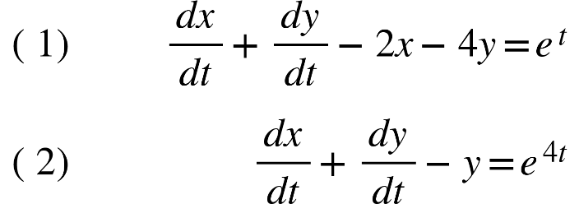

**Step 1: Operator Notation**

Let , then:

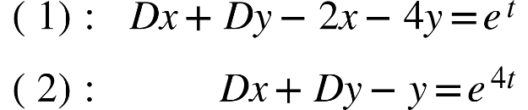

**Step 2: Subtract Equation (2) from Equation (1)**



**Step 3: Solve Equation (2) for**

**Step 4: Substitute (4) into (1)**

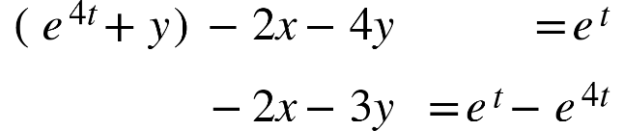

Confirms Equation (3), substitution is valid.

**Step 5: Solve Equation (3) for**

**Step 6: Plug into Equation (2)**

Differentiate Equation (5):

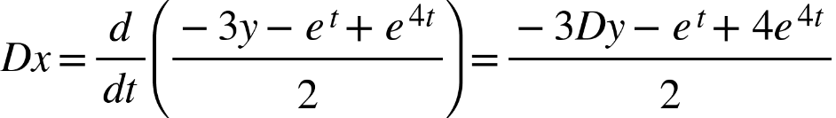

Substitute into Equation (2):

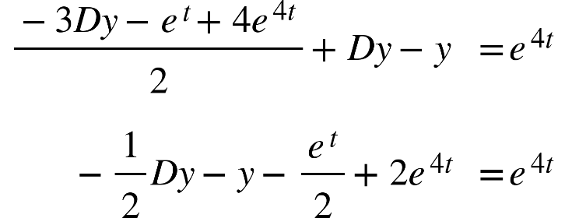

Simplify:

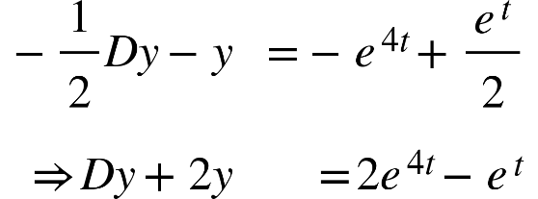

**Step 7: Solve the Linear ODE**

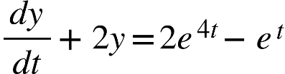

Integrating factor: {"mathml":"<mml:math style=\"font-family:stix;font-size:16px;\" xmlns:m=\"http://schemas.openxmlformats.org/officeDocument/2006/math\" xmlns:mml=\"http://www.w3.org/1998/Math/MathML\"><mml:mstyle mathsize=\"16px\"><mml:mi>&#x3BC;</mml:mi><mml:mo>(</mml:mo><mml:mi>t</mml:mi><mml:mo>)</mml:mo><mml:mo>=</mml:mo><mml:msup><mml:mi>e</mml:mi><mml:mrow><mml:mn>2</mml:mn><mml:mi>t</mml:mi></mml:mrow></mml:msup></mml:mstyle></mml:math>","origin":"MathType Legacy","version":"v3.18.2"}

Multiply through:

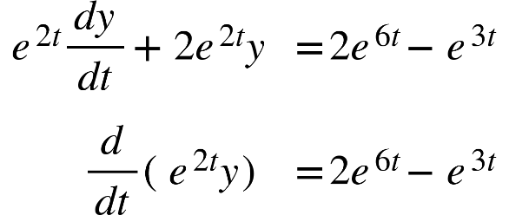

Integrate:

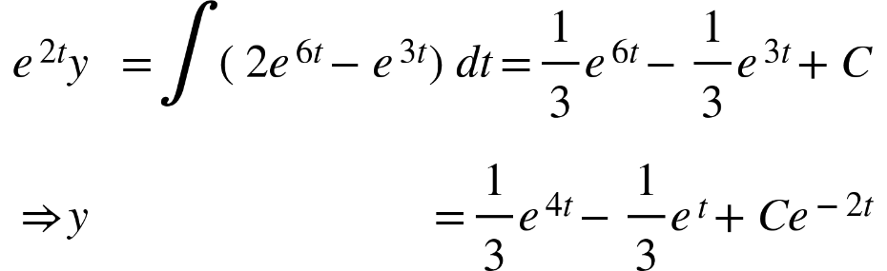

**Step 8: Back-substitute into Equation (5) to Find**

{"mathml":"<mml:math style=\"font-family:stix;font-size:16px;\" xmlns:m=\"http://schemas.openxmlformats.org/officeDocument/2006/math\" xmlns:mml=\"http://www.w3.org/1998/Math/MathML\"><mml:mstyle mathsize=\"16px\"><mml:mtable columnalign=\"right\"><mml:mtr><mml:mtd><mml:mi>x</mml:mi></mml:mtd><mml:mtd><mml:mo>=</mml:mo><mml:mfrac><mml:mrow><mml:mo>-</mml:mo><mml:mn>3</mml:mn><mml:mi>y</mml:mi><mml:mo>-</mml:mo><mml:mo>(</mml:mo><mml:msup><mml:mi>e</mml:mi><mml:mi>t</mml:mi></mml:msup><mml:mo>-</mml:mo><mml:msup><mml:mi>e</mml:mi><mml:mrow><mml:mn>4</mml:mn><mml:mi>t</mml:mi></mml:mrow></mml:msup><mml:mo>)</mml:mo></mml:mrow><mml:mn>2</mml:mn></mml:mfrac></mml:mtd></mml:mtr><mml:mtr><mml:mtd><mml:mo>-</mml:mo><mml:mn>3</mml:mn><mml:mi>y</mml:mi></mml:mtd><mml:mtd><mml:mo>=</mml:mo><mml:mo>-</mml:mo><mml:msup><mml:mi>e</mml:mi><mml:mrow><mml:mn>4</mml:mn><mml:mi>t</mml:mi></mml:mrow></mml:msup><mml:mo>+</mml:mo><mml:msup><mml:mi>e</mml:mi><mml:mi>t</mml:mi></mml:msup><mml:mo>-</mml:mo><mml:mn>3</mml:mn><mml:mi>C</mml:mi><mml:msup><mml:mi>e</mml:mi><mml:mrow><mml:mo>-</mml:mo><mml:mn>2</mml:mn><mml:mi>t</mml:mi></mml:mrow></mml:msup></mml:mtd></mml:mtr><mml:mtr><mml:mtd><mml:mi>x</mml:mi></mml:mtd><mml:mtd><mml:mo>=</mml:mo><mml:mfrac><mml:mrow><mml:mo>-</mml:mo><mml:msup><mml:mi>e</mml:mi><mml:mrow><mml:mn>4</mml:mn><mml:mi>t</mml:mi></mml:mrow></mml:msup><mml:mo>+</mml:mo><mml:msup><mml:mi>e</mml:mi><mml:mi>t</mml:mi></mml:msup><mml:mo>-</mml:mo><mml:mn>3</mml:mn><mml:mi>C</mml:mi><mml:msup><mml:mi>e</mml:mi><mml:mrow><mml:mo>-</mml:mo><mml:mn>2</mml:mn><mml:mi>t</mml:mi></mml:mrow></mml:msup><mml:mo>-</mml:mo><mml:msup><mml:mi>e</mml:mi><mml:mi>t</mml:mi></mml:msup><mml:mo>+</mml:mo><mml:msup><mml:mi>e</mml:mi><mml:mrow><mml:mn>4</mml:mn><mml:mi>t</mml:mi></mml:mrow></mml:msup></mml:mrow><mml:mn>2</mml:mn></mml:mfrac><mml:mo>=</mml:mo><mml:mo>-</mml:mo><mml:mfrac><mml:mn>3</mml:mn><mml:mn>2</mml:mn></mml:mfrac><mml:mi>C</mml:mi><mml:msup><mml:mi>e</mml:mi><mml:mrow><mml:mo>-</mml:mo><mml:mn>2</mml:mn><mml:mi>t</mml:mi></mml:mrow></mml:msup></mml:mtd></mml:mtr></mml:mtable></mml:mstyle></mml:math>","origin":"MathType Legacy","version":"v3.18.2"}

**Final Answer**

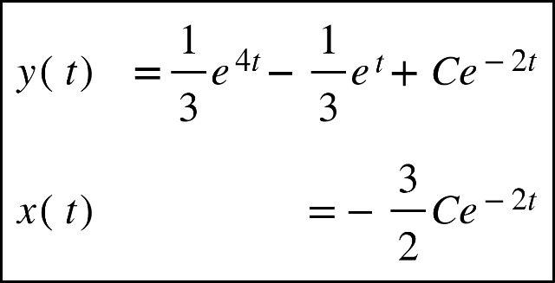

**Example:3**

**Solution of System of First-Order Linear Differential Equations**

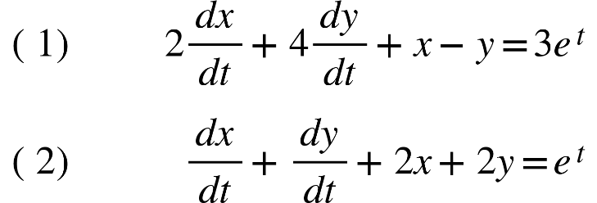

**Given System**



**Step 1: Notation**

Let:

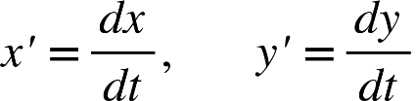

So the system becomes:

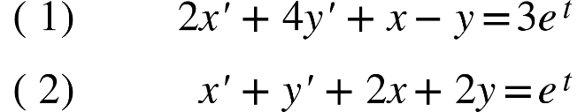

**Step 2: Eliminate One Variable**

Multiply (2) by 2:

{"mathml":"<mml:math style=\"font-family:stix;font-size:16px;\" xmlns:m=\"http://schemas.openxmlformats.org/officeDocument/2006/math\" xmlns:mml=\"http://www.w3.org/1998/Math/MathML\"><mml:mstyle mathsize=\"16px\"><mml:mn>2</mml:mn><mml:mi>x</mml:mi><mml:mi>'</mml:mi><mml:mo>+</mml:mo><mml:mn>2</mml:mn><mml:mi>y</mml:mi><mml:mi>'</mml:mi><mml:mo>+</mml:mo><mml:mn>4</mml:mn><mml:mi>x</mml:mi><mml:mo>+</mml:mo><mml:mn>4</mml:mn><mml:mi>y</mml:mi><mml:mo>=</mml:mo><mml:mn>2</mml:mn><mml:msup><mml:mi>e</mml:mi><mml:mi>t</mml:mi></mml:msup></mml:mstyle></mml:math>","origin":"MathType Legacy","version":"v3.18.2"}

Subtract from (1):

{"mathml":"<mml:math style=\"font-family:stix;font-size:16px;\" xmlns:m=\"http://schemas.openxmlformats.org/officeDocument/2006/math\" xmlns:mml=\"http://www.w3.org/1998/Math/MathML\"><mml:mstyle mathsize=\"16px\"><mml:mo>(</mml:mo><mml:mn>2</mml:mn><mml:mi>x</mml:mi><mml:mi>'</mml:mi><mml:mo>+</mml:mo><mml:mn>4</mml:mn><mml:mi>y</mml:mi><mml:mi>'</mml:mi><mml:mo>+</mml:mo><mml:mi>x</mml:mi><mml:mo>-</mml:mo><mml:mi>y</mml:mi><mml:mo>)</mml:mo><mml:mo>-</mml:mo><mml:mo>(</mml:mo><mml:mn>2</mml:mn><mml:mi>x</mml:mi><mml:mi>'</mml:mi><mml:mo>+</mml:mo><mml:mn>2</mml:mn><mml:mi>y</mml:mi><mml:mi>'</mml:mi><mml:mo>+</mml:mo><mml:mn>4</mml:mn><mml:mi>x</mml:mi><mml:mo>+</mml:mo><mml:mn>4</mml:mn><mml:mi>y</mml:mi><mml:mo>)</mml:mo><mml:mo>=</mml:mo><mml:mn>3</mml:mn><mml:msup><mml:mi>e</mml:mi><mml:mi>t</mml:mi></mml:msup><mml:mo>-</mml:mo><mml:mn>2</mml:mn><mml:msup><mml:mi>e</mml:mi><mml:mi>t</mml:mi></mml:msup></mml:mstyle></mml:math>","origin":"MathType Legacy","version":"v3.18.2"}

**Step 3: Express**

**Step 4: Substitute into Equation (2)**

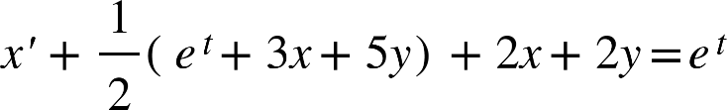

Multiply through by 2:

{"mathml":"<mml:math style=\"font-family:stix;font-size:16px;\" xmlns:m=\"http://schemas.openxmlformats.org/officeDocument/2006/math\" xmlns:mml=\"http://www.w3.org/1998/Math/MathML\"><mml:mstyle mathsize=\"16px\"><mml:mn>2</mml:mn><mml:mi>x</mml:mi><mml:mi>'</mml:mi><mml:mo>+</mml:mo><mml:mo>(</mml:mo><mml:msup><mml:mi>e</mml:mi><mml:mi>t</mml:mi></mml:msup><mml:mo>+</mml:mo><mml:mn>3</mml:mn><mml:mi>x</mml:mi><mml:mo>+</mml:mo><mml:mn>5</mml:mn><mml:mi>y</mml:mi><mml:mo>)</mml:mo><mml:mo>+</mml:mo><mml:mn>4</mml:mn><mml:mi>x</mml:mi><mml:mo>+</mml:mo><mml:mn>4</mml:mn><mml:mi>y</mml:mi><mml:mo>=</mml:mo><mml:mn>2</mml:mn><mml:msup><mml:mi>e</mml:mi><mml:mi>t</mml:mi></mml:msup></mml:mstyle></mml:math>","origin":"MathType Legacy","version":"v3.18.2"}

**Step 5: Express**

**Step 6: Reformulate as Matrix System**

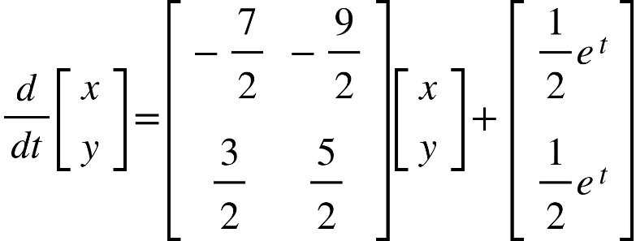

**Step 7: Homogeneous Solution**

Find eigenvalues:

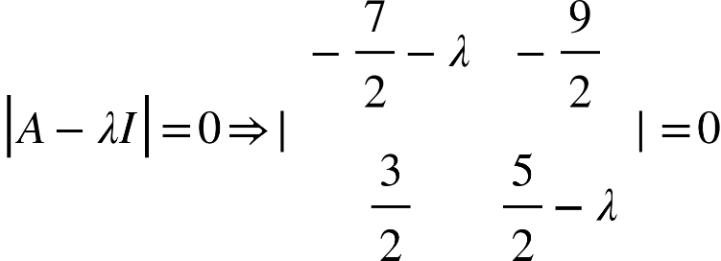

Compute determinant and solve:

{"mathml":"<mml:math style=\"font-family:stix;font-size:16px;\" xmlns:m=\"http://schemas.openxmlformats.org/officeDocument/2006/math\" xmlns:mml=\"http://www.w3.org/1998/Math/MathML\"><mml:mstyle mathsize=\"16px\"><mml:msub><mml:mi>&#x3BB;</mml:mi><mml:mn>1</mml:mn></mml:msub><mml:mo>=</mml:mo><mml:mn>1</mml:mn><mml:mo>,</mml:mo><mml:mo>&#x2001;</mml:mo><mml:msub><mml:mi>&#x3BB;</mml:mi><mml:mn>2</mml:mn></mml:msub><mml:mo>=</mml:mo><mml:mo>-</mml:mo><mml:mn>2</mml:mn></mml:mstyle></mml:math>","origin":"MathType Legacy","version":"v3.18.2"}

So general homogeneous solution is:

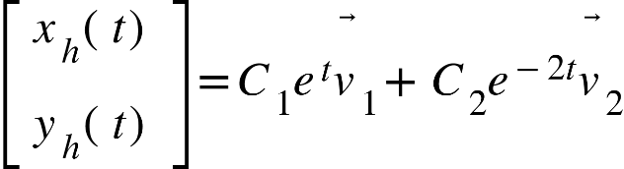

**Final Answer**

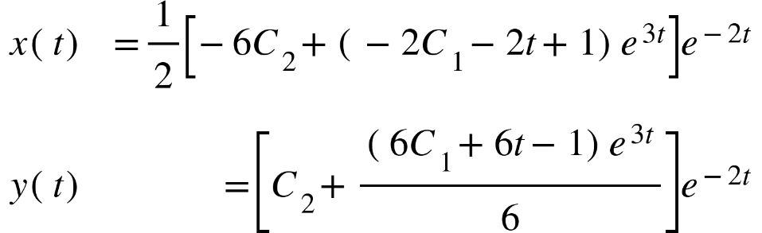

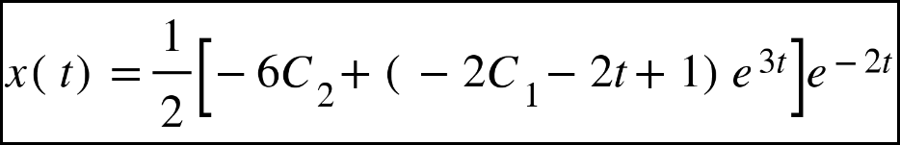

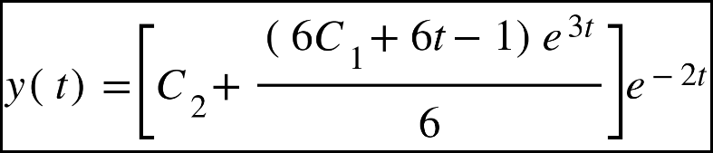

**Example:4**

**Solution of System of Differential Equations**

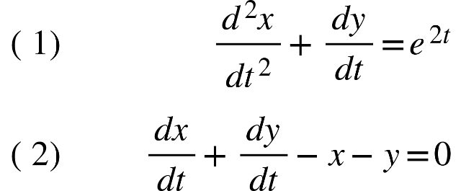

**Given that,**



**Step 1: Notation**

Let:

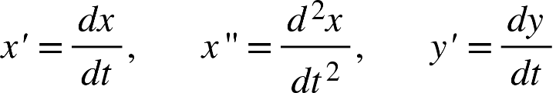

Then the system becomes:

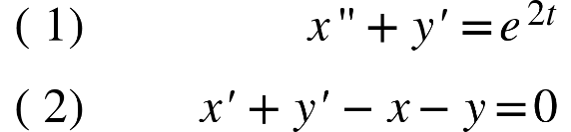

**Step 2: Solve (2) for**

**Step 3: Substitute into (1)**

**Step 4: Express**

Substitute into (4):

{"mathml":"<mml:math style=\"font-family:stix;font-size:16px;\" xmlns:m=\"http://schemas.openxmlformats.org/officeDocument/2006/math\" xmlns:mml=\"http://www.w3.org/1998/Math/MathML\"><mml:mstyle mathsize=\"16px\"><mml:mi>x</mml:mi><mml:mo>''</mml:mo><mml:mo>-</mml:mo><mml:mi>x</mml:mi><mml:mi>'</mml:mi><mml:mo>+</mml:mo><mml:mi>x</mml:mi><mml:mo>+</mml:mo><mml:mo>(</mml:mo><mml:mi>y</mml:mi><mml:mi>'</mml:mi><mml:mo>+</mml:mo><mml:mi>x</mml:mi><mml:mi>'</mml:mi><mml:mo>-</mml:mo><mml:mi>x</mml:mi><mml:mo>)</mml:mo><mml:mo>=</mml:mo><mml:msup><mml:mi>e</mml:mi><mml:mrow><mml:mn>2</mml:mn><mml:mi>t</mml:mi></mml:mrow></mml:msup><mml:mo>&#x21D2;</mml:mo><mml:mi>x</mml:mi><mml:mo>''</mml:mo><mml:mo>+</mml:mo><mml:mi>y</mml:mi><mml:mi>'</mml:mi><mml:mo>=</mml:mo><mml:msup><mml:mi>e</mml:mi><mml:mrow><mml:mn>2</mml:mn><mml:mi>t</mml:mi></mml:mrow></mml:msup></mml:mstyle></mml:math>","origin":"MathType Legacy","version":"v3.18.2"}

This reverts to the original equation, suggesting a change of strategy.

**Step 5: Reduction to a System**

Let:

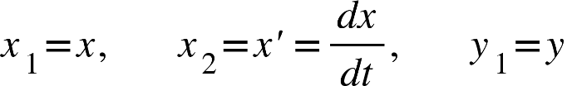

Then:

{"mathml":"<mml:math style=\"font-family:stix;font-size:16px;\" xmlns:m=\"http://schemas.openxmlformats.org/officeDocument/2006/math\" xmlns:mml=\"http://www.w3.org/1998/Math/MathML\"><mml:mstyle mathsize=\"16px\"><mml:msub><mml:mi>x</mml:mi><mml:mn>1</mml:mn></mml:msub><mml:mi>'</mml:mi><mml:mo>=</mml:mo><mml:msub><mml:mi>x</mml:mi><mml:mn>2</mml:mn></mml:msub><mml:mo>,</mml:mo><mml:mo>&#x2001;</mml:mo><mml:msub><mml:mi>x</mml:mi><mml:mn>2</mml:mn></mml:msub><mml:mi>'</mml:mi><mml:mo>=</mml:mo><mml:mi>x</mml:mi><mml:mo>''</mml:mo></mml:mstyle></mml:math>","origin":"MathType Legacy","version":"v3.18.2"}

Using the original equations:

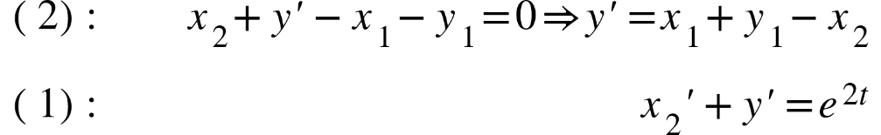

**Step 6: Eliminate via Differentiation**

Substitute into (8):

{"mathml":"<mml:math style=\"font-family:stix;font-size:16px;\" xmlns:m=\"http://schemas.openxmlformats.org/officeDocument/2006/math\" xmlns:mml=\"http://www.w3.org/1998/Math/MathML\"><mml:mstyle mathsize=\"16px\"><mml:mi>x</mml:mi><mml:mo>''</mml:mo><mml:mo>+</mml:mo><mml:mo>(</mml:mo><mml:mn>2</mml:mn><mml:msup><mml:mi>e</mml:mi><mml:mrow><mml:mn>2</mml:mn><mml:mi>t</mml:mi></mml:mrow></mml:msup><mml:mo>-</mml:mo><mml:mi>x</mml:mi><mml:mo>'''</mml:mo><mml:mo>)</mml:mo><mml:mo>-</mml:mo><mml:mi>x</mml:mi><mml:mi>'</mml:mi><mml:mo>-</mml:mo><mml:mo>(</mml:mo><mml:msup><mml:mi>e</mml:mi><mml:mrow><mml:mn>2</mml:mn><mml:mi>t</mml:mi></mml:mrow></mml:msup><mml:mo>-</mml:mo><mml:mi>x</mml:mi><mml:mo>''</mml:mo><mml:mo>)</mml:mo><mml:mo>=</mml:mo><mml:mn>0</mml:mn></mml:mstyle></mml:math>","origin":"MathType Legacy","version":"v3.18.2"}

**Step 7: Solve the Third-Order ODE**

Homogeneous part:



{"mathml":"<mml:math style=\"font-family:stix;font-size:16px;\" xmlns:m=\"http://schemas.openxmlformats.org/officeDocument/2006/math\" xmlns:mml=\"http://www.w3.org/1998/Math/MathML\"><mml:mstyle mathsize=\"16px\"><mml:mo>&#x21D2;</mml:mo><mml:mi>r</mml:mi><mml:mo>=</mml:mo><mml:mn>0,1</mml:mn><mml:mo>,</mml:mo><mml:mn>1</mml:mn></mml:mstyle></mml:math>","origin":"MathType Legacy","version":"v3.18.2"}

{"mathml":"<mml:math style=\"font-family:stix;font-size:16px;\" xmlns:m=\"http://schemas.openxmlformats.org/officeDocument/2006/math\" xmlns:mml=\"http://www.w3.org/1998/Math/MathML\"><mml:mstyle mathsize=\"16px\"><mml:mo>&#x21D2;</mml:mo><mml:msub><mml:mi>x</mml:mi><mml:mi>h</mml:mi></mml:msub><mml:mo>(</mml:mo><mml:mi>t</mml:mi><mml:mo>)</mml:mo><mml:mo>=</mml:mo><mml:msub><mml:mi>C</mml:mi><mml:mn>1</mml:mn></mml:msub><mml:mo>+</mml:mo><mml:msub><mml:mi>C</mml:mi><mml:mn>2</mml:mn></mml:msub><mml:msup><mml:mi>e</mml:mi><mml:mi>t</mml:mi></mml:msup><mml:mo>+</mml:mo><mml:msub><mml:mi>C</mml:mi><mml:mn>3</mml:mn></mml:msub><mml:mi>t</mml:mi><mml:msup><mml:mi>e</mml:mi><mml:mi>t</mml:mi></mml:msup></mml:mstyle></mml:math>","origin":"MathType Legacy","version":"v3.18.2"}

Particular solution: Try:



Substitute into (11):

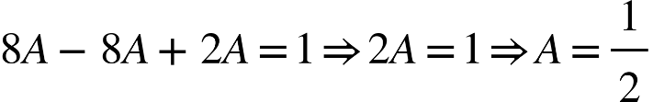

So:

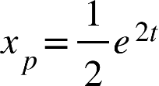

**Final Solution for**

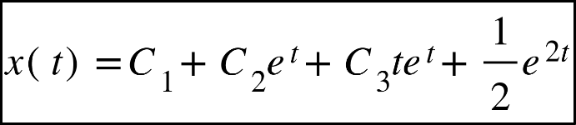

**Step 8: Solve for using (1)**

{"mathml":"<mml:math style=\"font-family:stix;font-size:16px;\" xmlns:m=\"http://schemas.openxmlformats.org/officeDocument/2006/math\" xmlns:mml=\"http://www.w3.org/1998/Math/MathML\"><mml:mstyle mathsize=\"16px\"><mml:mi>x</mml:mi><mml:mo>''</mml:mo><mml:mo>+</mml:mo><mml:mi>y</mml:mi><mml:mi>'</mml:mi><mml:mo>=</mml:mo><mml:msup><mml:mi>e</mml:mi><mml:mrow><mml:mn>2</mml:mn><mml:mi>t</mml:mi></mml:mrow></mml:msup><mml:mo>&#x21D2;</mml:mo><mml:mi>y</mml:mi><mml:mi>'</mml:mi><mml:mo>=</mml:mo><mml:msup><mml:mi>e</mml:mi><mml:mrow><mml:mn>2</mml:mn><mml:mi>t</mml:mi></mml:mrow></mml:msup><mml:mo>-</mml:mo><mml:mi>x</mml:mi><mml:mo>''</mml:mo></mml:mstyle></mml:math>","origin":"MathType Legacy","version":"v3.18.2"}

Compute :

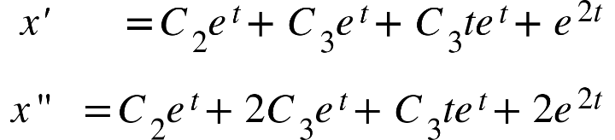

Substitute:

{"mathml":"<mml:math style=\"font-family:stix;font-size:16px;\" xmlns:m=\"http://schemas.openxmlformats.org/officeDocument/2006/math\" xmlns:mml=\"http://www.w3.org/1998/Math/MathML\"><mml:mstyle mathsize=\"16px\"><mml:mi>y</mml:mi><mml:mi>'</mml:mi><mml:mo>=</mml:mo><mml:mo>-</mml:mo><mml:msub><mml:mi>C</mml:mi><mml:mn>2</mml:mn></mml:msub><mml:msup><mml:mi>e</mml:mi><mml:mi>t</mml:mi></mml:msup><mml:mo>-</mml:mo><mml:mn>2</mml:mn><mml:msub><mml:mi>C</mml:mi><mml:mn>3</mml:mn></mml:msub><mml:msup><mml:mi>e</mml:mi><mml:mi>t</mml:mi></mml:msup><mml:mo>-</mml:mo><mml:msub><mml:mi>C</mml:mi><mml:mn>3</mml:mn></mml:msub><mml:mi>t</mml:mi><mml:msup><mml:mi>e</mml:mi><mml:mi>t</mml:mi></mml:msup><mml:mo>-</mml:mo><mml:msup><mml:mi>e</mml:mi><mml:mrow><mml:mn>2</mml:mn><mml:mi>t</mml:mi></mml:mrow></mml:msup></mml:mstyle></mml:math>","origin":"MathType Legacy","version":"v3.18.2"}

Integrate:

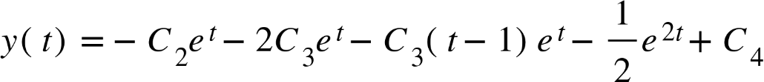

**Final Solution for**

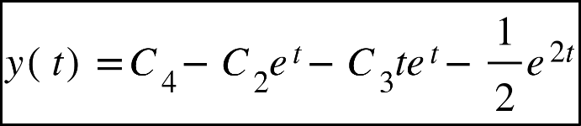

**Final Boxed Solutions**





**Example:5**

**Numerical Solution Using Euler’s Method**

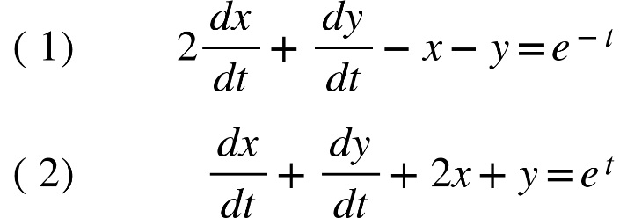

**Given the equations**



**Step 1: Derivative Notation**

Let:

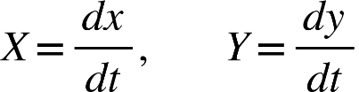

Rewrite the system:

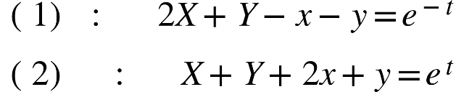

**Step 2: Solve for and**

Subtract (1) from (2):

{"mathml":"<mml:math style=\"font-family:stix;font-size:16px;\" xmlns:m=\"http://schemas.openxmlformats.org/officeDocument/2006/math\" xmlns:mml=\"http://www.w3.org/1998/Math/MathML\"><mml:mstyle mathsize=\"16px\"><mml:mo>(</mml:mo><mml:mi>X</mml:mi><mml:mo>+</mml:mo><mml:mi>Y</mml:mi><mml:mo>+</mml:mo><mml:mn>2</mml:mn><mml:mi>x</mml:mi><mml:mo>+</mml:mo><mml:mi>y</mml:mi><mml:mo>)</mml:mo><mml:mo>-</mml:mo><mml:mo>(</mml:mo><mml:mn>2</mml:mn><mml:mi>X</mml:mi><mml:mo>+</mml:mo><mml:mi>Y</mml:mi><mml:mo>-</mml:mo><mml:mi>x</mml:mi><mml:mo>-</mml:mo><mml:mi>y</mml:mi><mml:mo>)</mml:mo><mml:mo>=</mml:mo><mml:msup><mml:mi>e</mml:mi><mml:mi>t</mml:mi></mml:msup><mml:mo>-</mml:mo><mml:msup><mml:mi>e</mml:mi><mml:mrow><mml:mo>-</mml:mo><mml:mi>t</mml:mi></mml:mrow></mml:msup></mml:mstyle></mml:math>","origin":"MathType Legacy","version":"v3.18.2"}



Substitute into (1):

{"mathml":"<mml:math style=\"font-family:stix;font-size:16px;\" xmlns:m=\"http://schemas.openxmlformats.org/officeDocument/2006/math\" xmlns:mml=\"http://www.w3.org/1998/Math/MathML\"><mml:mstyle mathsize=\"16px\"><mml:mtable columnalign=\"right\"><mml:mtr><mml:mtd><mml:mn>2</mml:mn><mml:mi>X</mml:mi><mml:mo>+</mml:mo><mml:mi>Y</mml:mi><mml:mo>-</mml:mo><mml:mi>x</mml:mi><mml:mo>-</mml:mo><mml:mi>y</mml:mi></mml:mtd><mml:mtd><mml:mo>=</mml:mo><mml:msup><mml:mi>e</mml:mi><mml:mrow><mml:mo>-</mml:mo><mml:mi>t</mml:mi></mml:mrow></mml:msup></mml:mtd></mml:mtr><mml:mtr><mml:mtd><mml:mn>2</mml:mn><mml:mo>(</mml:mo><mml:mn>3</mml:mn><mml:mi>x</mml:mi><mml:mo>+</mml:mo><mml:mn>2</mml:mn><mml:mi>y</mml:mi><mml:mo>-</mml:mo><mml:msup><mml:mi>e</mml:mi><mml:mi>t</mml:mi></mml:msup><mml:mo>+</mml:mo><mml:msup><mml:mi>e</mml:mi><mml:mrow><mml:mo>-</mml:mo><mml:mi>t</mml:mi></mml:mrow></mml:msup><mml:mo>)</mml:mo><mml:mo>+</mml:mo><mml:mi>Y</mml:mi><mml:mo>-</mml:mo><mml:mi>x</mml:mi><mml:mo>-</mml:mo><mml:mi>y</mml:mi></mml:mtd><mml:mtd><mml:mo>=</mml:mo><mml:msup><mml:mi>e</mml:mi><mml:mrow><mml:mo>-</mml:mo><mml:mi>t</mml:mi></mml:mrow></mml:msup></mml:mtd></mml:mtr><mml:mtr><mml:mtd><mml:mn>6</mml:mn><mml:mi>x</mml:mi><mml:mo>+</mml:mo><mml:mn>4</mml:mn><mml:mi>y</mml:mi><mml:mo>-</mml:mo><mml:mn>2</mml:mn><mml:msup><mml:mi>e</mml:mi><mml:mi>t</mml:mi></mml:msup><mml:mo>+</mml:mo><mml:mn>2</mml:mn><mml:msup><mml:mi>e</mml:mi><mml:mrow><mml:mo>-</mml:mo><mml:mi>t</mml:mi></mml:mrow></mml:msup><mml:mo>+</mml:mo><mml:mi>Y</mml:mi><mml:mo>-</mml:mo><mml:mi>x</mml:mi><mml:mo>-</mml:mo><mml:mi>y</mml:mi></mml:mtd><mml:mtd><mml:mo>=</mml:mo><mml:msup><mml:mi>e</mml:mi><mml:mrow><mml:mo>-</mml:mo><mml:mi>t</mml:mi></mml:mrow></mml:msup></mml:mtd></mml:mtr><mml:mtr><mml:mtd><mml:mn>5</mml:mn><mml:mi>x</mml:mi><mml:mo>+</mml:mo><mml:mn>3</mml:mn><mml:mi>y</mml:mi><mml:mo>+</mml:mo><mml:mi>Y</mml:mi><mml:mo>-</mml:mo><mml:mn>2</mml:mn><mml:msup><mml:mi>e</mml:mi><mml:mi>t</mml:mi></mml:msup><mml:mo>+</mml:mo><mml:mn>2</mml:mn><mml:msup><mml:mi>e</mml:mi><mml:mrow><mml:mo>-</mml:mo><mml:mi>t</mml:mi></mml:mrow></mml:msup></mml:mtd><mml:mtd><mml:mo>=</mml:mo><mml:msup><mml:mi>e</mml:mi><mml:mrow><mml:mo>-</mml:mo><mml:mi>t</mml:mi></mml:mrow></mml:msup></mml:mtd></mml:mtr><mml:mtr><mml:mtd><mml:mi>Y</mml:mi></mml:mtd><mml:mtd><mml:mo>=</mml:mo><mml:mo>-</mml:mo><mml:mn>5</mml:mn><mml:mi>x</mml:mi><mml:mo>-</mml:mo><mml:mn>3</mml:mn><mml:mi>y</mml:mi><mml:mo>+</mml:mo><mml:mn>2</mml:mn><mml:msup><mml:mi>e</mml:mi><mml:mi>t</mml:mi></mml:msup><mml:mo>-</mml:mo><mml:msup><mml:mi>e</mml:mi><mml:mrow><mml:mo>-</mml:mo><mml:mi>t</mml:mi></mml:mrow></mml:msup></mml:mtd></mml:mtr></mml:mtable></mml:mstyle></mml:math>","origin":"MathType Legacy","version":"v3.18.2"}

**Step 3: Final ODEs**

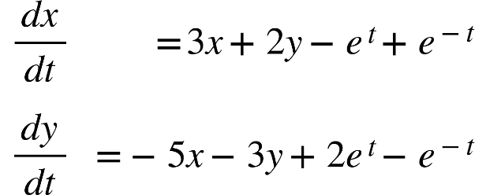

**Step 4: Euler’s Method Setup**

Choose:

* Step size {"mathml":"<mml:math style=\"font-family:stix;font-size:16px;\" xmlns:m=\"http://schemas.openxmlformats.org/officeDocument/2006/math\" xmlns:mml=\"http://www.w3.org/1998/Math/MathML\"><mml:mstyle mathsize=\"16px\"><mml:mi>h</mml:mi><mml:mo>=</mml:mo><mml:mn>0.1</mml:mn></mml:mstyle></mml:math>","origin":"MathType Legacy","version":"v3.18.2"}
* Initial conditions: {"mathml":"<mml:math style=\"font-family:stix;font-size:16px;\" xmlns:m=\"http://schemas.openxmlformats.org/officeDocument/2006/math\" xmlns:mml=\"http://www.w3.org/1998/Math/MathML\"><mml:mstyle mathsize=\"16px\"><mml:mi>x</mml:mi><mml:mo>(</mml:mo><mml:mn>0</mml:mn><mml:mo>)</mml:mo><mml:mo>=</mml:mo><mml:mn>0</mml:mn></mml:mstyle></mml:math>","origin":"MathType Legacy","version":"v3.18.2"}, {"mathml":"<mml:math style=\"font-family:stix;font-size:16px;\" xmlns:m=\"http://schemas.openxmlformats.org/officeDocument/2006/math\" xmlns:mml=\"http://www.w3.org/1998/Math/MathML\"><mml:mstyle mathsize=\"16px\"><mml:mi>y</mml:mi><mml:mo>(</mml:mo><mml:mn>0</mml:mn><mml:mo>)</mml:mo><mml:mo>=</mml:mo><mml:mn>0</mml:mn></mml:mstyle></mml:math>","origin":"MathType Legacy","version":"v3.18.2"}

Euler’s update formulas:

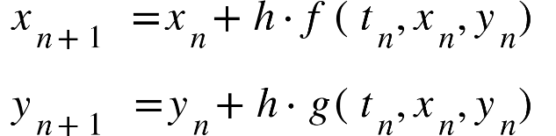

Where:

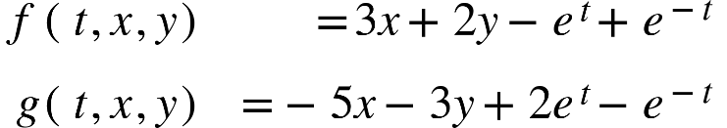

**Step-by-Step Computation**

**At** {"mathml":"<mml:math style=\"font-family:stix;font-size:16px;\" xmlns:m=\"http://schemas.openxmlformats.org/officeDocument/2006/math\" xmlns:mml=\"http://www.w3.org/1998/Math/MathML\"><mml:mstyle mathsize=\"16px\"><mml:mi mathvariant=\"bold-italic\">t</mml:mi><mml:mo>=</mml:mo><mml:mn>0</mml:mn></mml:mstyle></mml:math>","origin":"MathType Legacy","version":"v3.18.2"}

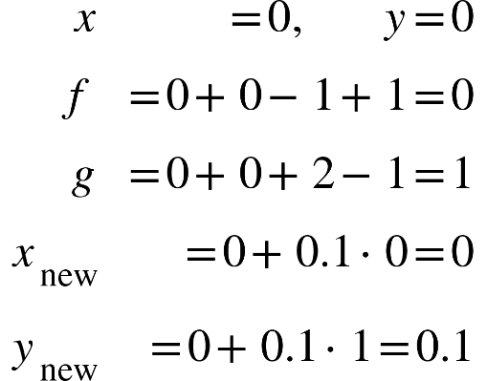

**At** {"mathml":"<mml:math style=\"font-family:stix;font-size:16px;\" xmlns:m=\"http://schemas.openxmlformats.org/officeDocument/2006/math\" xmlns:mml=\"http://www.w3.org/1998/Math/MathML\"><mml:mstyle mathsize=\"16px\"><mml:mi mathvariant=\"bold-italic\">t</mml:mi><mml:mo>=</mml:mo><mml:mn>0.1</mml:mn></mml:mstyle></mml:math>","origin":"MathType Legacy","version":"v3.18.2"}

{"mathml":"<mml:math style=\"font-family:stix;font-size:16px;\" xmlns:m=\"http://schemas.openxmlformats.org/officeDocument/2006/math\" xmlns:mml=\"http://www.w3.org/1998/Math/MathML\"><mml:mstyle mathsize=\"16px\"><mml:mtable columnalign=\"right\"><mml:mtr><mml:mtd><mml:mi>x</mml:mi></mml:mtd><mml:mtd><mml:mo>=</mml:mo><mml:mn>0</mml:mn><mml:mo>,</mml:mo><mml:mo>&#x2001;</mml:mo><mml:mi>y</mml:mi><mml:mo>=</mml:mo><mml:mn>0.1</mml:mn></mml:mtd></mml:mtr><mml:mtr><mml:mtd><mml:msup><mml:mi>e</mml:mi><mml:mn>0.1</mml:mn></mml:msup></mml:mtd><mml:mtd><mml:mo>&#x2248;</mml:mo><mml:mn>1.1052</mml:mn><mml:mo>,</mml:mo><mml:mo>&#x2001;</mml:mo><mml:msup><mml:mi>e</mml:mi><mml:mrow><mml:mo>-</mml:mo><mml:mn>0.1</mml:mn></mml:mrow></mml:msup><mml:mo>&#x2248;</mml:mo><mml:mn>0.9048</mml:mn></mml:mtd></mml:mtr><mml:mtr><mml:mtd><mml:mi>f</mml:mi></mml:mtd><mml:mtd><mml:mo>=</mml:mo><mml:mn>0</mml:mn><mml:mo>+</mml:mo><mml:mn>0.2</mml:mn><mml:mo>-</mml:mo><mml:mn>1.1052</mml:mn><mml:mo>+</mml:mo><mml:mn>0.9048</mml:mn><mml:mo>=</mml:mo><mml:mo>-</mml:mo><mml:mn>0.0004</mml:mn></mml:mtd></mml:mtr><mml:mtr><mml:mtd><mml:mi>g</mml:mi></mml:mtd><mml:mtd><mml:mo>=</mml:mo><mml:mn>0</mml:mn><mml:mo>-</mml:mo><mml:mn>0.3</mml:mn><mml:mo>+</mml:mo><mml:mn>2.2104</mml:mn><mml:mo>-</mml:mo><mml:mn>0.9048</mml:mn><mml:mo>=</mml:mo><mml:mn>1.0056</mml:mn></mml:mtd></mml:mtr><mml:mtr><mml:mtd><mml:msub><mml:mi>x</mml:mi><mml:mrow><mml:mi mathvariant=\"normal\">n</mml:mi><mml:mi mathvariant=\"normal\">e</mml:mi><mml:mi mathvariant=\"normal\">w</mml:mi></mml:mrow></mml:msub></mml:mtd><mml:mtd><mml:mo>=</mml:mo><mml:mn>0</mml:mn><mml:mo>+</mml:mo><mml:mn>0.1</mml:mn><mml:mo>&#x22C5;</mml:mo><mml:mo>(</mml:mo><mml:mo>-</mml:mo><mml:mn>0.0004</mml:mn><mml:mo>)</mml:mo><mml:mo>=</mml:mo><mml:mo>-</mml:mo><mml:mn>0.00004</mml:mn></mml:mtd></mml:mtr><mml:mtr><mml:mtd><mml:msub><mml:mi>y</mml:mi><mml:mrow><mml:mi mathvariant=\"normal\">n</mml:mi><mml:mi mathvariant=\"normal\">e</mml:mi><mml:mi mathvariant=\"normal\">w</mml:mi></mml:mrow></mml:msub></mml:mtd><mml:mtd><mml:mo>=</mml:mo><mml:mn>0.1</mml:mn><mml:mo>+</mml:mo><mml:mn>0.1</mml:mn><mml:mo>&#x22C5;</mml:mo><mml:mn>1.0056</mml:mn><mml:mo>=</mml:mo><mml:mn>0.20056</mml:mn></mml:mtd></mml:mtr></mml:mtable></mml:mstyle></mml:math>","origin":"MathType Legacy","version":"v3.18.2"}

**At** {"mathml":"<mml:math style=\"font-family:stix;font-size:16px;\" xmlns:m=\"http://schemas.openxmlformats.org/officeDocument/2006/math\" xmlns:mml=\"http://www.w3.org/1998/Math/MathML\"><mml:mstyle mathsize=\"16px\"><mml:mi mathvariant=\"bold-italic\">t</mml:mi><mml:mo>=</mml:mo><mml:mn>0.2</mml:mn></mml:mstyle></mml:math>","origin":"MathType Legacy","version":"v3.18.2"}

{"mathml":"<mml:math style=\"font-family:stix;font-size:16px;\" xmlns:m=\"http://schemas.openxmlformats.org/officeDocument/2006/math\" xmlns:mml=\"http://www.w3.org/1998/Math/MathML\"><mml:mstyle mathsize=\"16px\"><mml:mtable columnalign=\"right\"><mml:mtr><mml:mtd><mml:mi>x</mml:mi></mml:mtd><mml:mtd><mml:mo>=</mml:mo><mml:mo>-</mml:mo><mml:mn>0.00004</mml:mn><mml:mo>,</mml:mo><mml:mo>&#x2001;</mml:mo><mml:mi>y</mml:mi><mml:mo>=</mml:mo><mml:mn>0.20056</mml:mn></mml:mtd></mml:mtr><mml:mtr><mml:mtd><mml:msup><mml:mi>e</mml:mi><mml:mn>0.2</mml:mn></mml:msup></mml:mtd><mml:mtd><mml:mo>&#x2248;</mml:mo><mml:mn>1.2214</mml:mn><mml:mo>,</mml:mo><mml:mo>&#x2001;</mml:mo><mml:msup><mml:mi>e</mml:mi><mml:mrow><mml:mo>-</mml:mo><mml:mn>0.2</mml:mn></mml:mrow></mml:msup><mml:mo>&#x2248;</mml:mo><mml:mn>0.8187</mml:mn></mml:mtd></mml:mtr><mml:mtr><mml:mtd><mml:mi>f</mml:mi></mml:mtd><mml:mtd><mml:mo>=</mml:mo><mml:mo>-</mml:mo><mml:mn>0.00012</mml:mn><mml:mo>+</mml:mo><mml:mn>0.40112</mml:mn><mml:mo>-</mml:mo><mml:mn>1.2214</mml:mn><mml:mo>+</mml:mo><mml:mn>0.8187</mml:mn><mml:mo>=</mml:mo><mml:mo>-</mml:mo><mml:mn>0.0017</mml:mn></mml:mtd></mml:mtr><mml:mtr><mml:mtd><mml:mi>g</mml:mi></mml:mtd><mml:mtd><mml:mo>=</mml:mo><mml:mn>0.0002</mml:mn><mml:mo>-</mml:mo><mml:mn>0.60168</mml:mn><mml:mo>+</mml:mo><mml:mn>2.4428</mml:mn><mml:mo>-</mml:mo><mml:mn>0.8187</mml:mn><mml:mo>=</mml:mo><mml:mn>1.0226</mml:mn></mml:mtd></mml:mtr><mml:mtr><mml:mtd><mml:msub><mml:mi>x</mml:mi><mml:mrow><mml:mi mathvariant=\"normal\">n</mml:mi><mml:mi mathvariant=\"normal\">e</mml:mi><mml:mi mathvariant=\"normal\">w</mml:mi></mml:mrow></mml:msub></mml:mtd><mml:mtd><mml:mo>=</mml:mo><mml:mo>-</mml:mo><mml:mn>0.00004</mml:mn><mml:mo>+</mml:mo><mml:mn>0.1</mml:mn><mml:mo>&#x22C5;</mml:mo><mml:mo>(</mml:mo><mml:mo>-</mml:mo><mml:mn>0.0017</mml:mn><mml:mo>)</mml:mo><mml:mo>=</mml:mo><mml:mo>-</mml:mo><mml:mn>0.00021</mml:mn></mml:mtd></mml:mtr><mml:mtr><mml:mtd><mml:msub><mml:mi>y</mml:mi><mml:mrow><mml:mi mathvariant=\"normal\">n</mml:mi><mml:mi mathvariant=\"normal\">e</mml:mi><mml:mi mathvariant=\"normal\">w</mml:mi></mml:mrow></mml:msub></mml:mtd><mml:mtd><mml:mo>=</mml:mo><mml:mn>0.20056</mml:mn><mml:mo>+</mml:mo><mml:mn>0.1</mml:mn><mml:mo>&#x22C5;</mml:mo><mml:mn>1.0226</mml:mn><mml:mo>=</mml:mo><mml:mn>0.30282</mml:mn></mml:mtd></mml:mtr></mml:mtable></mml:mstyle></mml:math>","origin":"MathType Legacy","version":"v3.18.2"}

**At** {"mathml":"<mml:math style=\"font-family:stix;font-size:16px;\" xmlns:m=\"http://schemas.openxmlformats.org/officeDocument/2006/math\" xmlns:mml=\"http://www.w3.org/1998/Math/MathML\"><mml:mstyle mathsize=\"16px\"><mml:mi mathvariant=\"bold-italic\">t</mml:mi><mml:mo>=</mml:mo><mml:mn>0.3</mml:mn></mml:mstyle></mml:math>","origin":"MathType Legacy","version":"v3.18.2"}

{"mathml":"<mml:math style=\"font-family:stix;font-size:16px;\" xmlns:m=\"http://schemas.openxmlformats.org/officeDocument/2006/math\" xmlns:mml=\"http://www.w3.org/1998/Math/MathML\"><mml:mstyle mathsize=\"16px\"><mml:mtable columnalign=\"right\"><mml:mtr><mml:mtd><mml:mi>x</mml:mi></mml:mtd><mml:mtd><mml:mo>=</mml:mo><mml:mo>-</mml:mo><mml:mn>0.00021</mml:mn><mml:mo>,</mml:mo><mml:mo>&#x2001;</mml:mo><mml:mi>y</mml:mi><mml:mo>=</mml:mo><mml:mn>0.30282</mml:mn></mml:mtd></mml:mtr><mml:mtr><mml:mtd><mml:msup><mml:mi>e</mml:mi><mml:mn>0.3</mml:mn></mml:msup></mml:mtd><mml:mtd><mml:mo>&#x2248;</mml:mo><mml:mn>1.3499</mml:mn><mml:mo>,</mml:mo><mml:mo>&#x2001;</mml:mo><mml:msup><mml:mi>e</mml:mi><mml:mrow><mml:mo>-</mml:mo><mml:mn>0.3</mml:mn></mml:mrow></mml:msup><mml:mo>&#x2248;</mml:mo><mml:mn>0.7408</mml:mn></mml:mtd></mml:mtr><mml:mtr><mml:mtd><mml:mi>f</mml:mi></mml:mtd><mml:mtd><mml:mo>=</mml:mo><mml:mo>-</mml:mo><mml:mn>0.00063</mml:mn><mml:mo>+</mml:mo><mml:mn>0.60564</mml:mn><mml:mo>-</mml:mo><mml:mn>1.3499</mml:mn><mml:mo>+</mml:mo><mml:mn>0.7408</mml:mn><mml:mo>=</mml:mo><mml:mo>-</mml:mo><mml:mn>0.0041</mml:mn></mml:mtd></mml:mtr><mml:mtr><mml:mtd><mml:mi>g</mml:mi></mml:mtd><mml:mtd><mml:mo>=</mml:mo><mml:mn>0.00105</mml:mn><mml:mo>-</mml:mo><mml:mn>0.90846</mml:mn><mml:mo>+</mml:mo><mml:mn>2.6998</mml:mn><mml:mo>-</mml:mo><mml:mn>0.7408</mml:mn><mml:mo>=</mml:mo><mml:mn>1.0516</mml:mn></mml:mtd></mml:mtr><mml:mtr><mml:mtd><mml:msub><mml:mi>x</mml:mi><mml:mrow><mml:mi mathvariant=\"normal\">n</mml:mi><mml:mi mathvariant=\"normal\">e</mml:mi><mml:mi mathvariant=\"normal\">w</mml:mi></mml:mrow></mml:msub></mml:mtd><mml:mtd><mml:mo>=</mml:mo><mml:mo>-</mml:mo><mml:mn>0.00021</mml:mn><mml:mo>+</mml:mo><mml:mn>0.1</mml:mn><mml:mo>&#x22C5;</mml:mo><mml:mo>(</mml:mo><mml:mo>-</mml:mo><mml:mn>0.0041</mml:mn><mml:mo>)</mml:mo><mml:mo>=</mml:mo><mml:mo>-</mml:mo><mml:mn>0.00062</mml:mn></mml:mtd></mml:mtr><mml:mtr><mml:mtd><mml:msub><mml:mi>y</mml:mi><mml:mrow><mml:mi mathvariant=\"normal\">n</mml:mi><mml:mi mathvariant=\"normal\">e</mml:mi><mml:mi mathvariant=\"normal\">w</mml:mi></mml:mrow></mml:msub></mml:mtd><mml:mtd><mml:mo>=</mml:mo><mml:mn>0.30282</mml:mn><mml:mo>+</mml:mo><mml:mn>0.1</mml:mn><mml:mo>&#x22C5;</mml:mo><mml:mn>1.0516</mml:mn><mml:mo>=</mml:mo><mml:mn>0.40798</mml:mn></mml:mtd></mml:mtr></mml:mtable></mml:mstyle></mml:math>","origin":"MathType Legacy","version":"v3.18.2"}

**Example:6**

**Euler’s Method for Solving a System of Second-Order ODEs**

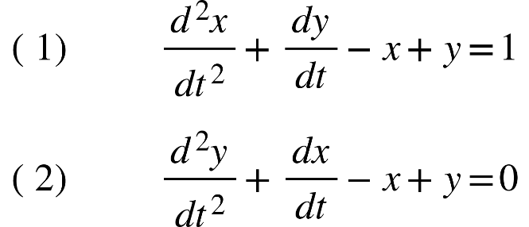

**Given that**



**Step 1: Convert to First-Order System**

Define variables:

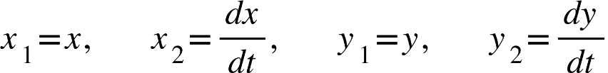

Then the system becomes:

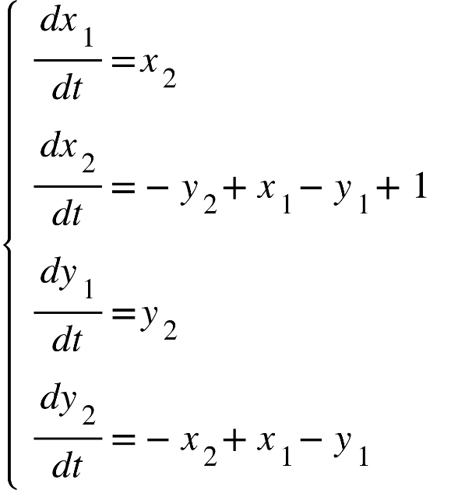

**Step 2: Initial Conditions**

At {"mathml":"<mml:math style=\"font-family:stix;font-size:16px;\" xmlns:m=\"http://schemas.openxmlformats.org/officeDocument/2006/math\" xmlns:mml=\"http://www.w3.org/1998/Math/MathML\"><mml:mstyle mathsize=\"16px\"><mml:mi>t</mml:mi><mml:mo>=</mml:mo><mml:mn>0</mml:mn></mml:mstyle></mml:math>","origin":"MathType Legacy","version":"v3.18.2"}, we have:

{"mathml":"<mml:math style=\"font-family:stix;font-size:16px;\" xmlns:m=\"http://schemas.openxmlformats.org/officeDocument/2006/math\" xmlns:mml=\"http://www.w3.org/1998/Math/MathML\"><mml:mstyle mathsize=\"16px\"><mml:msub><mml:mi>x</mml:mi><mml:mn>1</mml:mn></mml:msub><mml:mo>=</mml:mo><mml:mn>0</mml:mn><mml:mo>,</mml:mo><mml:mo>&#x2001;</mml:mo><mml:msub><mml:mi>x</mml:mi><mml:mn>2</mml:mn></mml:msub><mml:mo>=</mml:mo><mml:mn>0</mml:mn><mml:mo>,</mml:mo><mml:mo>&#x2001;</mml:mo><mml:msub><mml:mi>y</mml:mi><mml:mn>1</mml:mn></mml:msub><mml:mo>=</mml:mo><mml:mn>0</mml:mn><mml:mo>,</mml:mo><mml:mo>&#x2001;</mml:mo><mml:msub><mml:mi>y</mml:mi><mml:mn>2</mml:mn></mml:msub><mml:mo>=</mml:mo><mml:mn>0</mml:mn></mml:mstyle></mml:math>","origin":"MathType Legacy","version":"v3.18.2"}

Time step: {"mathml":"<mml:math style=\"font-family:stix;font-size:16px;\" xmlns:m=\"http://schemas.openxmlformats.org/officeDocument/2006/math\" xmlns:mml=\"http://www.w3.org/1998/Math/MathML\"><mml:mstyle mathsize=\"16px\"><mml:mi>h</mml:mi><mml:mo>=</mml:mo><mml:mn>0.1</mml:mn></mml:mstyle></mml:math>","origin":"MathType Legacy","version":"v3.18.2"}

**Step 3: Euler’s Method Steps**

**At** {"mathml":"<mml:math style=\"font-family:stix;font-size:16px;\" xmlns:m=\"http://schemas.openxmlformats.org/officeDocument/2006/math\" xmlns:mml=\"http://www.w3.org/1998/Math/MathML\"><mml:mstyle mathsize=\"16px\"><mml:mi mathvariant=\"bold-italic\">t</mml:mi><mml:mo>=</mml:mo><mml:mn>0</mml:mn></mml:mstyle></mml:math>","origin":"MathType Legacy","version":"v3.18.2"}

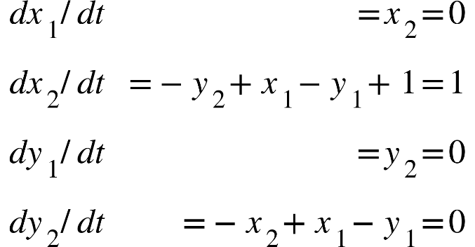

Update:

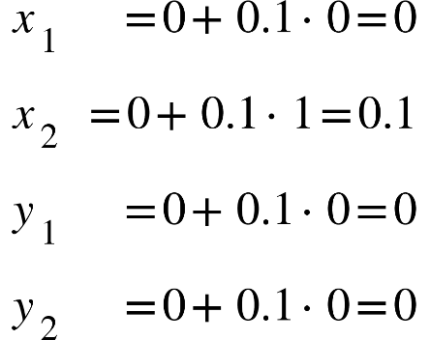

**At** {"mathml":"<mml:math style=\"font-family:stix;font-size:16px;\" xmlns:m=\"http://schemas.openxmlformats.org/officeDocument/2006/math\" xmlns:mml=\"http://www.w3.org/1998/Math/MathML\"><mml:mstyle mathsize=\"16px\"><mml:mi mathvariant=\"bold-italic\">t</mml:mi><mml:mo>=</mml:mo><mml:mn>0.1</mml:mn></mml:mstyle></mml:math>","origin":"MathType Legacy","version":"v3.18.2"}

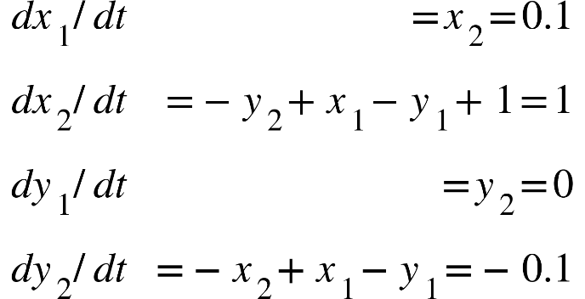

Update:

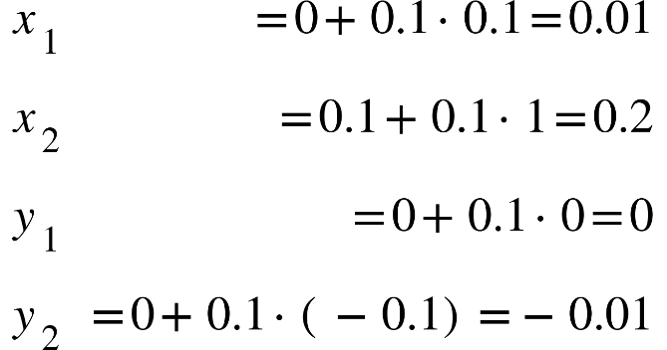

**At** {"mathml":"<mml:math style=\"font-family:stix;font-size:16px;\" xmlns:m=\"http://schemas.openxmlformats.org/officeDocument/2006/math\" xmlns:mml=\"http://www.w3.org/1998/Math/MathML\"><mml:mstyle mathsize=\"16px\"><mml:mi mathvariant=\"bold-italic\">t</mml:mi><mml:mo>=</mml:mo><mml:mn>0.2</mml:mn></mml:mstyle></mml:math>","origin":"MathType Legacy","version":"v3.18.2"}

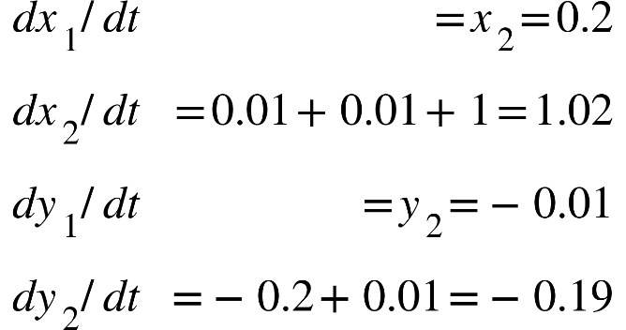

Update:

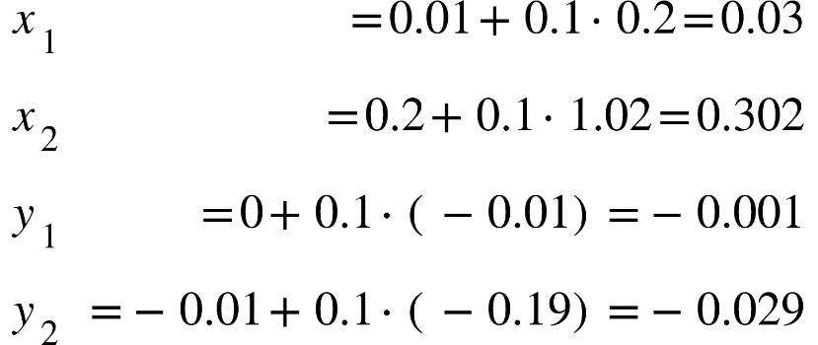

**At** {"mathml":"<mml:math style=\"font-family:stix;font-size:16px;\" xmlns:m=\"http://schemas.openxmlformats.org/officeDocument/2006/math\" xmlns:mml=\"http://www.w3.org/1998/Math/MathML\"><mml:mstyle mathsize=\"16px\"><mml:mi mathvariant=\"bold-italic\">t</mml:mi><mml:mo>=</mml:mo><mml:mn>0.3</mml:mn></mml:mstyle></mml:math>","origin":"MathType Legacy","version":"v3.18.2"}

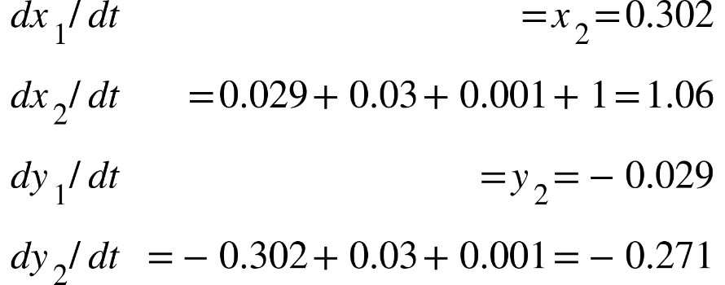

Update:

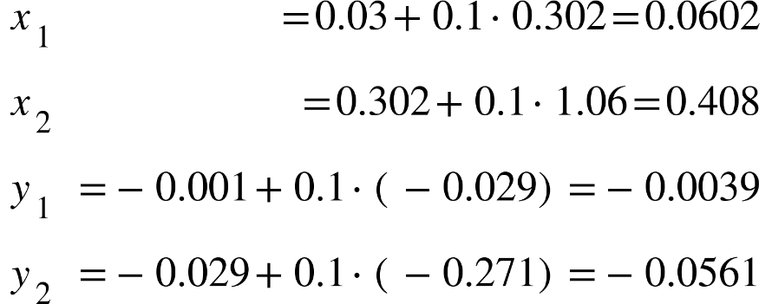

**Example:7**

**Step-by-Step Euler’s Method for Solving System of ODEs**

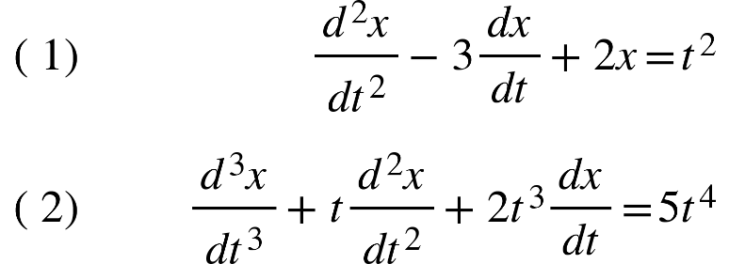

**Given the equations,**



**Step 1: Convert to First-Order System**

Define:

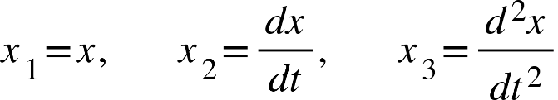

Then the system becomes:

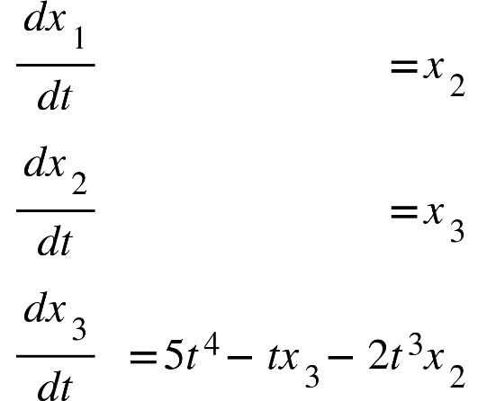

From equation (1):

{"mathml":"<mml:math style=\"font-family:stix;font-size:16px;\" xmlns:m=\"http://schemas.openxmlformats.org/officeDocument/2006/math\" xmlns:mml=\"http://www.w3.org/1998/Math/MathML\"><mml:mstyle mathsize=\"16px\"><mml:msub><mml:mi>x</mml:mi><mml:mn>3</mml:mn></mml:msub><mml:mo>=</mml:mo><mml:mn>3</mml:mn><mml:msub><mml:mi>x</mml:mi><mml:mn>2</mml:mn></mml:msub><mml:mo>-</mml:mo><mml:mn>2</mml:mn><mml:msub><mml:mi>x</mml:mi><mml:mn>1</mml:mn></mml:msub><mml:mo>+</mml:mo><mml:msup><mml:mi>t</mml:mi><mml:mn>2</mml:mn></mml:msup></mml:mstyle></mml:math>","origin":"MathType Legacy","version":"v3.18.2"}

**Step 2: Initial Conditions**

{"mathml":"<mml:math style=\"font-family:stix;font-size:16px;\" xmlns:m=\"http://schemas.openxmlformats.org/officeDocument/2006/math\" xmlns:mml=\"http://www.w3.org/1998/Math/MathML\"><mml:mstyle mathsize=\"16px\"><mml:msub><mml:mi>x</mml:mi><mml:mn>1</mml:mn></mml:msub><mml:mo>(</mml:mo><mml:mn>0</mml:mn><mml:mo>)</mml:mo><mml:mo>=</mml:mo><mml:mn>0</mml:mn><mml:mo>,</mml:mo><mml:mo>&#x2001;</mml:mo><mml:msub><mml:mi>x</mml:mi><mml:mn>2</mml:mn></mml:msub><mml:mo>(</mml:mo><mml:mn>0</mml:mn><mml:mo>)</mml:mo><mml:mo>=</mml:mo><mml:mn>0</mml:mn><mml:mo>,</mml:mo><mml:mo>&#x2001;</mml:mo><mml:msub><mml:mi>x</mml:mi><mml:mn>3</mml:mn></mml:msub><mml:mo>(</mml:mo><mml:mn>0</mml:mn><mml:mo>)</mml:mo><mml:mo>=</mml:mo><mml:mn>0</mml:mn></mml:mstyle></mml:math>","origin":"MathType Legacy","version":"v3.18.2"}

Step size: {"mathml":"<mml:math style=\"font-family:stix;font-size:16px;\" xmlns:m=\"http://schemas.openxmlformats.org/officeDocument/2006/math\" xmlns:mml=\"http://www.w3.org/1998/Math/MathML\"><mml:mstyle mathsize=\"16px\"><mml:mi>h</mml:mi><mml:mo>=</mml:mo><mml:mn>0.1</mml:mn></mml:mstyle></mml:math>","origin":"MathType Legacy","version":"v3.18.2"}

**Step 3: First Step** {"mathml":"<mml:math style=\"font-family:stix;font-size:16px;\" xmlns:m=\"http://schemas.openxmlformats.org/officeDocument/2006/math\" xmlns:mml=\"http://www.w3.org/1998/Math/MathML\"><mml:mstyle mathsize=\"16px\"><mml:mo>(</mml:mo><mml:mi mathvariant=\"bold-italic\">t</mml:mi><mml:mo>=</mml:mo><mml:mn>0</mml:mn><mml:mo>)</mml:mo></mml:mstyle></mml:math>","origin":"MathType Legacy","version":"v3.18.2"}

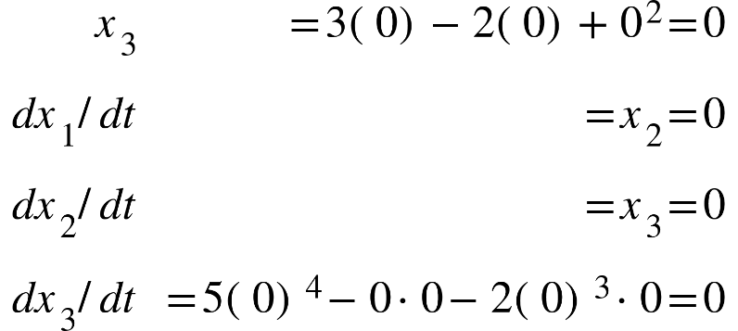

Euler update:

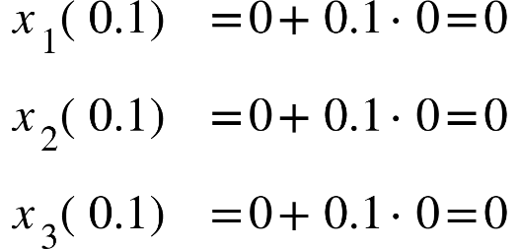

**Step 4: Second Step** {"mathml":"<mml:math style=\"font-family:stix;font-size:16px;\" xmlns:m=\"http://schemas.openxmlformats.org/officeDocument/2006/math\" xmlns:mml=\"http://www.w3.org/1998/Math/MathML\"><mml:mstyle mathsize=\"16px\"><mml:mo>(</mml:mo><mml:mi mathvariant=\"bold-italic\">t</mml:mi><mml:mo>=</mml:mo><mml:mn>0.1</mml:mn><mml:mo>)</mml:mo></mml:mstyle></mml:math>","origin":"MathType Legacy","version":"v3.18.2"}

{"mathml":"<mml:math style=\"font-family:stix;font-size:16px;\" xmlns:m=\"http://schemas.openxmlformats.org/officeDocument/2006/math\" xmlns:mml=\"http://www.w3.org/1998/Math/MathML\"><mml:mstyle mathsize=\"16px\"><mml:mtable columnalign=\"right\"><mml:mtr><mml:mtd><mml:msub><mml:mi>x</mml:mi><mml:mn>3</mml:mn></mml:msub></mml:mtd><mml:mtd><mml:mo>=</mml:mo><mml:mn>3</mml:mn><mml:msub><mml:mi>x</mml:mi><mml:mn>2</mml:mn></mml:msub><mml:mo>-</mml:mo><mml:mn>2</mml:mn><mml:msub><mml:mi>x</mml:mi><mml:mn>1</mml:mn></mml:msub><mml:mo>+</mml:mo><mml:msup><mml:mi>t</mml:mi><mml:mn>2</mml:mn></mml:msup><mml:mo>=</mml:mo><mml:mn>0</mml:mn><mml:mo>+</mml:mo><mml:mn>0</mml:mn><mml:mo>+</mml:mo><mml:mn>0.01</mml:mn><mml:mo>=</mml:mo><mml:mn>0.01</mml:mn></mml:mtd></mml:mtr><mml:mtr><mml:mtd><mml:mi>d</mml:mi><mml:msub><mml:mi>x</mml:mi><mml:mn>1</mml:mn></mml:msub><mml:mo>/</mml:mo><mml:mi>d</mml:mi><mml:mi>t</mml:mi></mml:mtd><mml:mtd><mml:mo>=</mml:mo><mml:msub><mml:mi>x</mml:mi><mml:mn>2</mml:mn></mml:msub><mml:mo>=</mml:mo><mml:mn>0</mml:mn></mml:mtd></mml:mtr><mml:mtr><mml:mtd><mml:mi>d</mml:mi><mml:msub><mml:mi>x</mml:mi><mml:mn>2</mml:mn></mml:msub><mml:mo>/</mml:mo><mml:mi>d</mml:mi><mml:mi>t</mml:mi></mml:mtd><mml:mtd><mml:mo>=</mml:mo><mml:msub><mml:mi>x</mml:mi><mml:mn>3</mml:mn></mml:msub><mml:mo>=</mml:mo><mml:mn>0.01</mml:mn></mml:mtd></mml:mtr><mml:mtr><mml:mtd><mml:mi>d</mml:mi><mml:msub><mml:mi>x</mml:mi><mml:mn>3</mml:mn></mml:msub><mml:mo>/</mml:mo><mml:mi>d</mml:mi><mml:mi>t</mml:mi></mml:mtd><mml:mtd><mml:mo>=</mml:mo><mml:mn>5</mml:mn><mml:mo>(</mml:mo><mml:mn>0.1</mml:mn><mml:msup><mml:mo>)</mml:mo><mml:mn>4</mml:mn></mml:msup><mml:mo>-</mml:mo><mml:mn>0.1</mml:mn><mml:mo>&#x22C5;</mml:mo><mml:mn>0.01</mml:mn><mml:mo>-</mml:mo><mml:mn>2</mml:mn><mml:mo>(</mml:mo><mml:mn>0.1</mml:mn><mml:msup><mml:mo>)</mml:mo><mml:mn>3</mml:mn></mml:msup><mml:mo>&#x22C5;</mml:mo><mml:mn>0</mml:mn><mml:mo>=</mml:mo><mml:mn>0.0005</mml:mn><mml:mo>-</mml:mo><mml:mn>0.001</mml:mn><mml:mo>=</mml:mo><mml:mo>-</mml:mo><mml:mn>0.0005</mml:mn></mml:mtd></mml:mtr></mml:mtable></mml:mstyle></mml:math>","origin":"MathType Legacy","version":"v3.18.2"}

Euler update:

